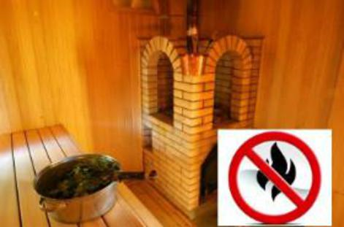
Баню наши предки придумали, чтобы продлевать свои годы, а не наоборот!

Для русского человека баня выполняет не только санитарно эпидемиологические функции, но и функции духовного очищения. Но, нельзя забывать, что любая парная – связана с крайне высокими температурами и огнем. А значит, важным элементом хорошего отдыха должны стать не только веники и душистый чай после парной, но и безопасность. Для того чтобы отдых не закончился трагедией, необходимо заранее позаботиться о противопожарной безопасности Вашей бани.
Самой частой причиной загорания в банях является некачественно сделанная (или сложенная) печь. Возникают пожары и из-за трещин, как в самой печи, так и в дымоходах. За 5–7 часов печь нагревается до температуры 800 градусов. Древесные материалы, соприкасающиеся с раскаленными частями печи, могут воспламениться уже при температуре 300 градусов. Это нужно учитывать при кладке и расположении печи внутри строения.
Для того чтобы избежать пожара, необходимо не только устанавливать печь, соответствующую нормам пожарной безопасности, но и, в свою очередь, регулярно проводить профилактику – своевременно очищать дымоходы от сажи, проверять целостность поверхностей, расположенных в непосредственной близости от источников высокой температуры – печей и каминов, вовремя осуществлять ремонт и изоляцию нагревающихся деревянных конструкций.
Также, не менее важное значение для противопожарной безопасности, имеет качество электропроводки в бане. Провода лучше поместить в термо- и влагостойкие оболочки.
Напоминаем: запрещается растапливать печи бензином, керосином и другими ЛВЖ, так как при мгновенной вспышке горючего может произойти взрыв или выброс пламени. Не пренебрегайте правилами пожарной безопасности! Будьте внимательными при обращении с огнём, из-за подобных нарушений может сгореть не только баня, но и рядом стоящие постройки.
«Пожарно-спасательная служба Иркутской области» напоминает гражданам о необходимости строгого соблюдения правил пожарной безопасности: не перегружайте электросеть, не перекаливайте и не оставляйте без присмотра отопительные печи.
Помните: Ваша безопасность – в Ваших руках!
Инструктор ПП ПЧ-115 с.Тулюшка 6 отряда ППС
ОГБУ «ПСС Иркутской области»
Е.В. Шемякова

___________________________________________________________________________________________
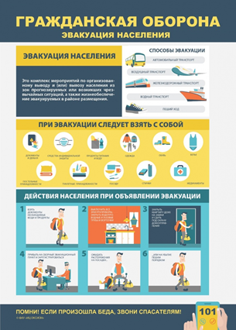
___________________________________________________________________________________________
___________________________________________________________________________________________
4 ОКТЯБРЯ 2019 ГОДА ИСПОЛНилось 87 ЛЕТ СО ДНЯ ОБРАЗОВАНИЯ ГРАЖДАНСКОЙ ОБОРОНЫ РОССИЙСКОЙ ФЕДЕРАЦИИ!
Гражданская оборона — система мероприятий по подготовке к защите и по защите населения, материальных и культурных ценностей от опасностей, возникающих при ведении военных действий или вследствие этих действий, а также при возникновении чрезвычайных ситуаций природного и техногенного характера. Организация и ведение гражданской обороны являются одними из важнейших функций государства, составными частями оборонного строительства, обеспечения безопасности государства.
В нашей стране общее руководство гражданской обороной осуществляет Правительство Российской Федерации. Руководство гражданской обороной в федеральных округах исполнительной власти обеспечивают их руководители, которые по должности являются начальниками ГО.
Система гражданской обороны СССР и РФ ведёт отсчёт от 4 октября 1932 года, когда была образована местная противовоздушная оборона (МПВО) как составная часть системы ПВО страны. МПВО представляла собой систему мероприятий, проводимых с местными органами власти в целях защиты населения и объектов экономики от нападения противника с воздуха, ликвидации последствий его ударов, создания нормальных условий для работы промышленных предприятий, электростанций, транспорта и др.
Впоследствии система ГО подвергалась реорганизации и трансформации. В 1971 году гражданская оборона перестала функционировать как самостоятельная государственная структура и была подчинена Министерству обороны.
В 1991 году система ГО была включена в состав Государственного комитета РФ по делам гражданской обороны, чрезвычайным ситуациям и ликвидации последствий стихийных бедствий (с 1994— МЧС).
В настоящее время в России сформирована и эффективно действует единая государственная система предупреждения и ликвидации чрезвычайных ситуаций (РСЧС), которая является национальной системой противодействия кризисным явлениям.
В 1993 году МЧС России вошло в Международную организацию гражданской обороны (МОГО), имеет в постоянном секретариате МОГО представителей и участвует во всех основных мероприятиях, проводимых этой организацией.
___________________________________________________________________________________________
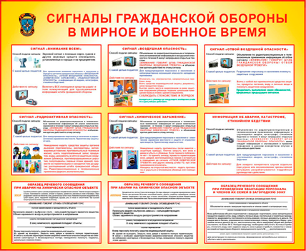
___________________________________________________________________________________________
___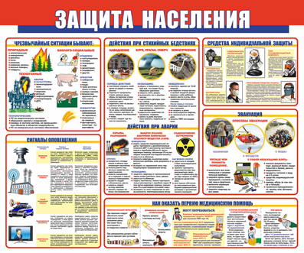________________________________________________________________________________________
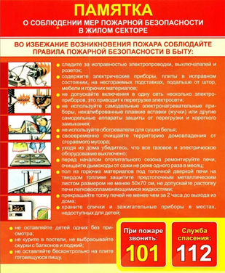
___________________________________________________________________________________________
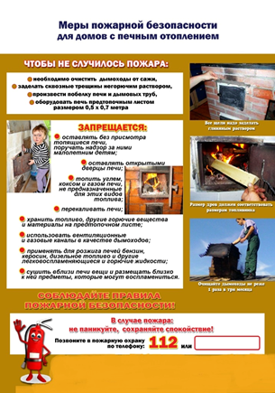
___________________________________________________________________________________________
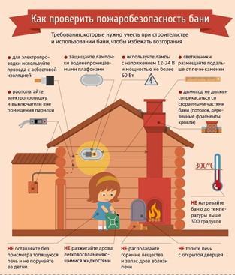
___________________________________________________________________________________________
Предупреждение об опасных и неблагоприятных
метеорологических явлениях погоды
По данным Федерального государственного бюджетного учреждения
«Иркутское управление по гидрометеорологии и мониторингу окружающей среды»
(ФГБУ «Иркутское УГМС»)
уточнен
12 сентября вечером в западных, северо-западных районах,
13 сентября по области местами ожидается усиление западного, северо-западного ветра до 15-20 м/с, ночью в южных районах до 12-17 м/с, дождь, местами с мокрым снегом.
___________________________________________________________________________________________
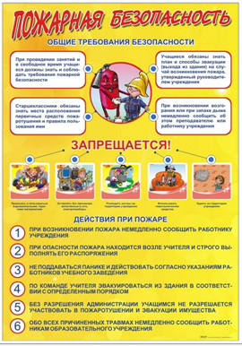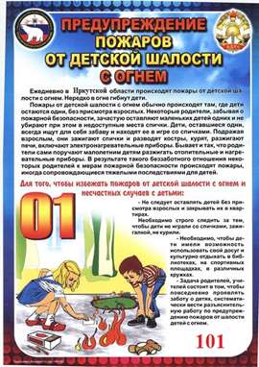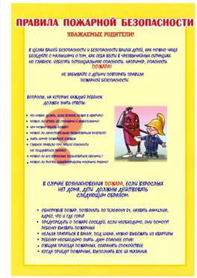
___________________________________________________________________________________________
Большая трагедия в Усольском районе. Погибли в огне трое детей и 41-летняя женщина. 18 августа 2019 года в 12:40 час. на телефон пожарной охраны поступило сообщение о пожаре по адресу: Усольский район, п. Мишелевка, ул. Мира, 15.

На момент прибытия первого подразделения горел частный жилой дом, из окон шел черный густой дым. В результате пожара: дом поврежден изнутри по всей площади. В ходе проведения разведки звеном газодымозащитников в комнате на кровати были обнаружены погибшие от пожара дети: девочка 2016 года рождения и мальчик 2018 года рождения, в углу комнаты, на полу, была обнаружена еще одна погибшая девочка 2015 года рождения. Также, в углу комнаты, на полу была обнаружена погибшая бабушка детей 1978 года рождения, она же была матерью одного из погибших детей.
Причины пожара выясняются. Предварительная причина пожара – электротехническая, на веранде. Окна дома глухие, из-за горения на веранде выход из дома оказался полностью заблокирован. Женщина находилась в состоянии алкогольного опьянения, поэтому покинуть загоревшийся дом и помочь ребятишкам она не смогла.
Из-за пожара на территории поселка ввели особый противопожарный режим.

Инструктор противопожарной профилактики ПЧ №113 с.Котик
ОГБУ «ПСС Иркутской области» Шемякова Е.В
___________________________________________________________________________________________
Рост пожаров в г.Тулуне и Тулунском районе.

В г.Тулуне и Тулунском районе увеличен рост пожаров. С 1 января 2019 года по 26 августа 2019 года на территории города Тулуна и Тулунского района произошло 209 пожаров, из них в городе Тулуне152 и в Тулунском районе 57 пожаров. Травмированы 8 жителей, из них 3 проживающие в Тулунском районе. Погибло 2 человека: один житель г.Тулуна, а другой житель д.Нижний Манут. Зарегистрировано 33 лесных пожаров, 26 из них зафиксированы в Тулунском районе.
ОГБУ «Пожарно-спасательная служба Иркутской области» призывает жителей города Тулуна и Тулунского района неукоснительно соблюдать правила пожарной безопасности! Следите за тем, чтобы электропроводка всегда была только в исправном состоянии и не попадала под намокание вовремя выпадения осадков в виде дождя.
Номер пожарных 101.
Помните, что от этого зависит Ваша жизнь и жизнь Ваших близких, сохранность имущества.

Инструктор противопожарной профилактики ПЧ №113 с.Котик
ОГБУ «ПСС Иркутской области» Шемякова Е.В
___________________________________________________________________________________________
Предупреждение о неблагоприятных и опасных
метеорологических явлениях погоды
По данным Федерального государственного бюджетного учреждения
«Иркутское управление по гидрометеорологии и мониторингу окружающей среды»
(ФГБУ «Иркутское УГМС»)
10 августа местами по области ожидаются грозы, днём в западных районах, в горах Восточного Саяна, Южного Прибайкалья местами ливневые дожди, порывы северо-западного ветра 12-17 м/с. 11 августа ночью в западных районах, днем в западных, северных, центральных районах и южном Прибайкалье ожидаются сильные, очень сильные дожди, сильные ливни, грозы, град. 12 августа местами по области ожидаюсяя сильные дожди, в северных районах сильные и очень сильные дожди, сильные ливни, грозы, град. 11-12 августа по области усиление северо-западного ветра до 15-20 м/с
___________________________________________________________________________________________
Предупреждение о неблагоприятных и опасных
метеорологических явлениях погоды.
1 августа местами по области ожидаются ливневые дожди, грозы, ветер при грозах северо-западный до 15 м/с 1 – 3 августа в северных, местами в западных и верхнеленских районах ожидается высокая 4 класса и чрезвычайная 5 класса пожароопасность лесов
___________________________________________________________________________________________
29.07.2019.
Пожарная безопасность в связи с обильным выпадением осадков и высоким уровнем грунтовых вод.
Уважаемые жители, а также гости г.Тулуна и Тулунского района. В связи с обильным выпадением осадков и высоким уровнем грунтовых вод Пожарно-спасательная служба Иркутской области призывает граждан неукоснительно соблюдать меры пожарной безопасности.
В ходе инструктажей сотрудники профилактики пожаров, не только дают рекомендации по действиям в случае ЧС, но и объясняют жителям, что даже во время паводка, существует опасность возникновения пожаров, а подъем уровня воды в данном случае может стать одной из причин.
Именно поэтому в случае если вода вплотную подступила к месту проживания и жилье придётся покинуть, необходимо отключить электричество, выключить все приборы из электросети. Это значительно снизит опасность возникновения пожара, в период отсутствия жильцов. Эти же правила относятся и к объектам экономики, попадающим в зону подтопления.
При возвращении в жилье после подтопления:
В сырых помещениях специалисты не советуют включать электричество и зажигать огонь. Запрещается включать электроосвещение и другие электропотребители до проверки исправности электрических сетей. Желательно, чтобы проверку провели специалисты.
Следует остерегаться порванных и провисших электрических проводов.
При просушке внутренних помещений и вещей заметно возрастает использование электричества и другого обогревательного оборудования. В такой ситуации к мерам пожарной безопасности необходимо отнестись еще более тщательно. Рекомендуется с пола убрать все электроприборы, удлинители, особенно если под полом находится вода. Недопустимо оставлять малолетних детей одних без присмотра. Следите за тем, чтобы спички, зажигалки находились в недоступном для детей месте.
Пожарно-спасательная служба Иркутской области настоятельно рекомендует гражданам быть предельно осторожными и внимательными в этот период.
Вызов пожарной охраны по номеру «101» со всех операторов сотовой связи.

Инструктор противопожарной профилактики ПЧ №113 с.Котик
Нижнеудинского филиала ОГБУ «ПСС Иркутской области»
Шемякова Е.В.
___________________________________________________________________________________________
Предупреждение о неблагоприятных гидрологических явлениях
По данным Федерального государственного бюджетного учреждения
«Иркутское управление по гидрометеорологии и мониторингу окружающей среды»
(ФГБУ «Иркутское УГМС»)
27-28 июля ожидается резкое повышение уровня воды на 100-200 см на реках Бирюса, Уда, Ия, Ока, Белая до отметок близким к критическим.
Прогноз погоды
По области: 27 июля облачная с прояснениями погода, небольшие и умеренные дожди, в западных, северо-западных, южных и центральных районах местами сильные и очень сильные дожди, грозы, град, ветер северо-западный 5-10 м/с, порывы 13-18 м/с, в северо-восточных районах без осадков, ветер юго-восточный 5-10 м/с, температура ночью +12,+17°, при прояснении до +9°, днём +17,+22°, местами +12,+17°, в северных и верхнеленских районах +28,+33°, при облачной погоде +20,+25°.
28 июля облачная с прояснениями погода, небольшие и умеренные дожди, в западных, северо-западных, южных, центральных и верхнеленских районах местами сильные и очень сильные дожди, грозы, град, ветер северо-западный 5-10 м/с, порывы 13-18 м/с, температура ночью +12,+17°, при прояснении до +8°, днём +16,+21°, местами до +12°, в северных +19,+24°, местами в Киренском, Усть-Кутском и северо-восточных районах +28,+33°.
____________________________________________________________________________________________
Пожарная безопасность
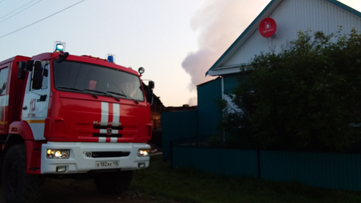
19.07.2019 г. в 5:00 в д. Заусаева Котискского сельского поселения, Тулунского р-на, Иркутской обл. произошёл пожар. В результате неосторожного обращения с огнём по адресу ул. Кирова 22 сгорела хозяйственная постройка (стайка). Прибывший на место расчёт пожарно-спасательной службы оперативно потушил пламя. В результате пожара из людей никто не пострадал. В огне погибли куры. Администрация Котикского сельского поселения просит граждан неукоснительно соблюдать правила пожарной безопасности, особенно во время режима ЧС или особого противопожарного режима. Не оставляйте огонь без присмотра, следите за исправностью электропроводки, не позволяйте детям играть со спичками.
Администрация
___________________________________________________________________________________________
Лесные пожары.mp4 (37148386)
____________________________________________________________________________________________
ПАМЯТКА ПОСТРАДАВШИМ (СКАЧАТЬ)
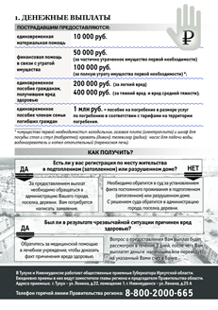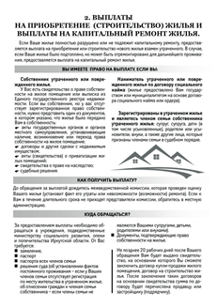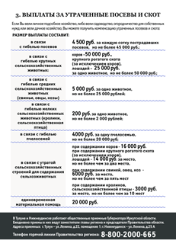
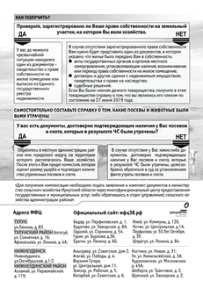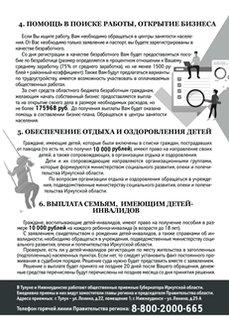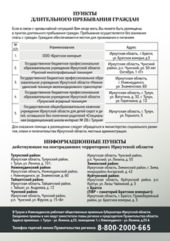
____________________________________________________________________________________________
Введен режим чрезвычайной ситуации в лесах регионального характера на всей территории Прибайкалья
На всей территории Прибайкалья введен режим чрезвычайной ситуации в лесах регионального характера.
Губернатор Иркутской области Сергей Левченко подписал указ о введении с 11 июля 2019 года режима чрезвычайной ситуации в лесах регионального характера из-за роста числа лесных пожаров. По данным на 11 июля, их насчитывается более 109.
На период действия режима ЧС вводится запрет для граждан на посещение лесов, кроме этого, запрещён въезд в леса транспортных средств, кроме тех, которые предназначены для предупреждения и ликвидации ЧС.
В лесах Жигаловского, Киренского, Нижнеилимского, Казачинско-Ленского, Качугского и Чунского районов запрещено проводить работы, связанные с лесоводством и лесозаготовкой.
ОГБУ «ПСС Иркутской области» напоминает о необходимости неукоснительного соблюдения требований пожарной безопасности и о том, что на территории Прибайкалья продолжают сохраняться высокие классы лесопожарной опасности,

При обнаружении лесного пожара необходимо сообщить о нём на Единый номер круглосуточной диспетчерской службы авиалесоохраны 8-800-100-94-00.
Телефон доверия Главного управления МЧС России по Иркутской области - 8 (3952) 39-99-99.

Инструктор противопожарной профилактики
ПЧ-113 с.Котик Шемякова Е.В.
________________________________________________________________________________________
Виды помощи:
1. Единовременная материальная помощь – 10 тыс. рублей на человека.
Выплачивается всем, чьи дома попали в зону затопления. Выплачивается на основании заявления, документа, удостоверяющего личность и включения в список муниципального образования с предоставлением лицевого счета, на который зачисляется выплата.

2. Финансовая помощь в связи с утратой имущества первой необходимости.
Это минимальный набор товаров общесемейного пользования, необходимых для сохранения здоровья человека и обеспечения его жизнедеятельности (холодильник, плита, мебель). При частичной утрате – 50 тыс. рублей, при полной – 100 тыс. рублей. Выплачивается на основании заявления, документа, удостоверяющего личность и включения в список муниципального образования с предоставлением лицевого счета на который зачисляется выплата.

3. Единовременное пособие членам семей граждан, погибших (умерших) в результате чрезвычайной ситуации – 1 млн рублей.
В равных долях пособие получают: супруг (супруга), дети, родители и лица, находившиеся на иждивении граждан, погибших (умерших) в результате чрезвычайной ситуации. Необходимо предоставить свидетельство о смерти (либо дату и номер судебно-медицинского заключения), свои паспорта и документы, подтверждающие родство.

4. Единовременное пособие гражданам, получившим вред здоровью:
- легкий – 200 тыс. рублей;
- средней тяжести – 400 тыс. рублей;
- тяжкий – 400 тыс. рублей.
Выплаты осуществляются на основании судебно-медицинского заключения.
В случае отказа в предоставлении вышеуказанных выплат граждане имеют право обжаловать решение в судебном порядке.

Прием документов для материальной и финансовой помощи пострадавшим осуществляется по адресам:
Тулун и Тулунский район:
- Тулун, ул. Чкалова, 35А;
- Тулун, ул. Ленина, д. 101, школа № 1, 8 (39530) 4-07-60, 2-16-83;
- администрации муниципальных образований, пострадавших от паводка.

Тайшет и Тайшетский район:
- Тайшет, м-р Пахотищева, д. 23Н, тел. 8 (39563) 2-69-12, 2-69-14;
- администрации муниципальных образований, пострадавших от паводка.

Нижнеудинск и Нижнеудинский район:
- Нижнеудинск, ул. Ленина, д. 40;
- Нижнеудинск, ул. Энгельса, 13;
- администрации муниципальных образований, пострадавших от паводка.

Чуна и Чунский район:
- Чуна, ул. Фрунзе д. 15Б, тел. 8 (39567) 2-20-83;
- администрации муниципальных образований, пострадавших от паводка.

5. Капитальный ремонт, реконструкция жилья, которое можно восстановить.
Решение о возможности восстановления дома или признании его аварийным и подлежащим сносу принимает межведомственная комиссия.

6. Компенсация за утраченное жилье при признании его непригодным для проживания.
Выплаты для приобретения, строительства или на капитальный ремонт жилья будут предоставлены гражданам, являющимся собственниками утраченного или поврежденного жилого помещения (дома, квартиры, комнаты), не имеющим в собственности других жилых помещений, пригодных для проживания.
За счет выплаты граждане могут:
- приобрести жилое помещение на вторичном рынке жилья;
- принять участие в долевом строительстве многоквартирного дома;
- заключить договор подряда на строительство индивидуального жилого дома на имеющемся или предоставленном земельном участке.
Подробная инструкция о том, как получить выплаты на жилье

7. Компенсация за ущерб, нанесенный сельхозорганизациям, крестьянским (фермерским) хозяйствам, личным подсобным хозяйствам.
С заявлением об установлении ущерба необходимо обратиться к главе поселения или в отдел/управление сельского хозяйства муниципального образования, на территории которого находится хозяйство. Районные комиссии совместно с пострадавшими сформируют пакет документов, подтверждающих гибель сельскохозяйственных культур и животных, объектов сельхозназначения, и предоставят его в министерство сельского хозяйства Иркутской области. После экспертизы документы направят в Минсельхоз России, где будет принято окончательное решение о выделении средств из федерального бюджета для выплаты компенсаций.

8. Выплата для граждан, осуществляющих ведение садоводства и огородничества, личного подсобного хозяйства, выращивание сельскохозяйственных культур и содержание домашних животных и птицы на участках, предоставленных для индивидуального жилищного строительства.
вследствие гибели посевов (посадок) сельскохозяйственных культур, многолетних насаждений, а также сельскохозяйственных животных и птицы из расчета 4500 рублей на 1 сотку, но не более 45 тыс. рублей;
- 50 тыс. рублей за 1 корову;
- 25 тыс. рублей за утрату молодняка КРС, лошади, но не более 50 тыс. рублей;
- за утрату свиней, овец, коз – 5 тыс. рублей, но не более 25 тыс. рублей;
- 200 рублей за кроликов и птиц, но не более 2 тыс. рублей.

9. Граждане, у которых отсутствует регистрация по месту жительства, могут установить юридический факт постоянного проживания в судебном порядке.

10. Пострадавшим гражданам предоставляется срочная социальная помощь:
- консультирование по социально-правовым вопросам;
- психологическая помощь;
- содействие в предоставлении мер социальной поддержки;
- содействие в восстановлении документов, удостоверяющих личность, иных документов;
- гуманитарная помощь в виде одежды, обуви, постельных принадлежностей, средств личной гигиены, продуктов питания и т.д.

Адреса для оказания срочной и гуманитарной помощи
Тулун и Тулунский район:
- магазин «Уют» (ул. Карбышева, 60)
- ДК «Строитель» (ул. Мира, 3)
- кафе «Флагман» (ул. Ленина, 32А)
- Тулун, ул. Ленина, 86–37, КЦСОН г. Тулуна и Тулунского района
Межведомственные консультативные пункты:
- Тулун, м-р Угольщиков, д. 34, межпоселенческий дворец культуры «Прометей»
Тайшет и Тайшетский район:
- Тайшет, ул. Андреева, д. 12, 8 (39563) 2-05-40, 2-15-03
Межведомственный консультативный пункт
- Тайшет, ул. Андреева, д. 12, 8 (39563) 2-05-40, 2-15-03
- Нижнеудинск и Нижнеудинский район:
Пункты оказания срочной и гуманитарной помощи:
- Нижнеудинск, ул. Масловского, д. 34, школа № 9, тел. (39557) 574-33;
- Нижнеудинск, ул. Петина, д. 126, тел. 89246103950;
- Нижнеудинск, ул. Петина, д. 145, тел. (39557) 5-65-43
- Нижнеудинск, ул. Карла Маркса, д. 83, тел. (39557) 7-51-83;
Межведомственный консультативный пункт
- Нижнеудинск, ул. Масловского, д. 34, школа № 9, тел. (39557) 5-74-33.
Чуна и Чунский район:
- п. Чуна, ул. Комарова, д. 13, тел. 89842736345

________________________________________________________________________________________

Распоряжение Правительства РФ от 29.06.2019 N 1392-р "Об оказании разовой финансовой помощи гражданам, пострадавшим в результате паводка, вызванного сильными дождями, прошедшими в июне 2019 г. на территории Иркутской области"
ПРАВИТЕЛЬСТВО РОССИЙСКОЙ ФЕДЕРАЦИИ
РАСПОРЯЖЕНИЕ
от 29 июня 2019 г. N 1392-р
1. В целях оказания разовой финансовой помощи гражданам, пострадавшим в результате паводка, вызванного сильными дождями, прошедшими в июне 2019 г. на территории Иркутской области (далее - паводок), осуществить выплаты:
а) единовременного пособия членам семей (супруге (супругу), детям, родителям и лицам, находившимся на иждивении) граждан, погибших (умерших) в результате паводка, в размере 1 млн. рублей на каждого погибшего (умершего) в равных долях каждому члену семьи и на погребение семьям граждан, погибших (умерших) в результате паводка, в размере, равном стоимости услуг, предоставляемых в соответствии с гарантированным перечнем услуг по погребению, установленным законодательством Российской Федерации;
б) единовременного пособия гражданам, получившим в результате паводка вред здоровью, из расчета степени тяжести вреда (легкий вред - в размере 200 тыс. рублей на человека, тяжкий вред или вред средней тяжести - в размере 400 тыс. рублей на человека);
в) единовременной материальной помощи гражданам, постоянно проживающим и зарегистрированным по месту жительства в жилых помещениях, подвергшихся паводку, условия жизнедеятельности которых были нарушены в результате паводка, в размере 10 тыс. рублей на человека;
г) финансовой помощи гражданам, постоянно проживающим и зарегистрированным по месту жительства в жилых помещениях, подвергшихся паводку, в связи с утратой ими имущества первой необходимости (из расчета за частично утраченное имущество первой необходимости - 50 тыс. рублей на человека, за полностью утраченное имущество первой необходимости - 100 тыс. рублей на человека).
2. Правительству Иркутской области представить в МЧС России списки граждан, нуждающихся в получении единовременной материальной и финансовой помощи в связи с утратой ими имущества первой необходимости, а также согласованные с Минздравом России списки граждан, погибших (умерших) в результате паводка, и граждан, получивших в результате паводка вред здоровью.
3. Выделить в 2019 году МЧС России из резервного фонда Правительства Российской Федерации бюджетные ассигнования в размере до 662 млн. рублей на оказание разовой финансовой помощи для предоставления бюджету Иркутской области иных межбюджетных трансфертов на финансовое обеспечение реализации мер социальной поддержки граждан, пострадавших в результате паводка, имея в виду осуществление выплат, предусмотренных пунктом 1 настоящего распоряжения.
4. МЧС России осуществлять контроль за целевым и эффективным использованием указанных в пункте 3 настоящего распоряжения бюджетных ассигнований с представлением доклада до 1 февраля 2020 г.
5. Рекомендовать Правительству Иркутской области осуществить меры социальной поддержки граждан, пострадавших в результате паводка.
Председатель Правительства
Российской Федерации
Д.МЕДВЕДЕВ
________________________________________________________________________________________
Пожарная безопасность после паводка:
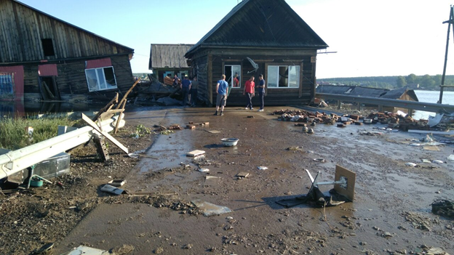
На территории г.Тулуна и Тулунского района с 27 июня 2019 года введен режим ЧС.
При ликвидации последствий чрезвычайной ситуации, вызванной паводком, резко повышается угроза возникновения другой стихии – огня.
Пожарно-спасательная служба Иркутской области призывает граждан соблюдать меры пожарной безопасности, чтобы еще более не усугубить оперативную обстановку в городе Тулуне и Тулунском районе.
В сырых помещениях специалисты не советуют включать электричество и зажигать огонь. Запрещается включать электроосвещение и другие электропотребители до проверки исправности электрических сетей. Желательно, чтобы проверку провели специалисты.
Следует остерегаться порванных и провисших электрических проводов.
При просушке внутренних помещений и вещей заметно возрастет использование электричества и другого обогревательного оборудования. В такой ситуации к мерам пожарной безопасности необходимо отнестись еще более тщательно. Рекомендуется с пола убрать все электроприборы, удлинители, особенно если под полом находится вода. Недопустимо оставлять малолетних детей одних без присмотра. Следите за тем, чтобы спички, зажигалки находились в недоступном для детей месте.
Пожарно-спасательная служба Иркутской области настоятельно рекомендует гражданам быть предельно осторожными и внимательными в этот период.
Вызов пожарной охраны по номеру «101»

Инструктор противопожарной профилактики ПЧ №113 с.Котик
Нижнеудинского филиала ОГБУ «ПСС Иркутской области»
Шемякова Е.В.
_________________________________________________________________________________________
Порядок предоставления на территории Иркутской области выплаты единовременного пособия членам семьи погибшего в результате чрезвычайной ситуации

1. Получателями единовременного пособия членам семей граждан, погибших (умерших) в результате чрезвычайной ситуации, являются супруг (супруга), дети, родители и лица, находившиеся на иждивении граждан, погибших (умерших) в результате чрезвычайной ситуации (далее - члены семьи).
2. Единовременное пособие членам семей выплачивается в размере 1 000 тыс. рублей на каждого погибшего (умершего) в равных долях каждому члену семьи.
3. Решение о выплате единовременного пособия членам семей граждан, погибших (умерших) в результате чрезвычайной ситуации, принимается на основании следующих документов:
- заявления членов семьи гражданина, погибшего (умершего) в результате чрезвычайной ситуации (далее - заявители);
- паспортов или иных документов, удостоверяющих личность, свидетельств о рождении (для лиц не старше 14 лет);
- документов, подтверждающих родственные отношения заявителя с погибшим (умершим) гражданином;
- документов, подтверждающих факт нахождения на иждивении (для лиц, находившихся на иждивении погибшего (умершего) гражданина);
- свидетельства о смерти гражданина, погибшего (умершего) (либо дата и номер судебно-медицинского заключения) в результате чрезвычайной ситуации;
- номеров лицевых счетов заявителей, открытых в кредитной организации, на которые необходимо перечислить денежные средства.
Заявление и документы предоставляются в пункты приема документов:
По г. Тулуну и Тулунскому району
- г. Тулун, м-он «Угольщиков», 34, Межпоселенческий дворец культуры «Прометей»,
- г. Тулун, ул. Ленина, д. 101, Школа № 1, 8(39530) 4-07-60, 2-16-83
- в администрациях муниципальных образований, пострадавших от паводка.
По г. Тайшету и Тайшетскому району:
г. Тайшет, м-р Пахотищева, д.24н, тел. 8(39563) 2-69-12, 2-69-14, а также в администрациях муниципальных образований, пострадавших от паводка
По г. Нижнеудинску и Нижеудинскому району:
- г. Нижнеудинск, ул. Ленина, д. 40,
- - г. Нижнеудинск, ул. Масловского, д. 34, Школа № 9, тел. (39557) 574-33,
а также в администрациях муниципальных образований, пострадавших от паводка
По Чунскому району:
- п. Чуна, ул. Фрунзе д. 15 Б, тел. 8(39567) 2-20-83, а также в администрациях муниципальных образований, пострадавших от паводка.
4. Список граждан, нуждающихся в получении единовременного пособия в связи с гибелью (смертью) члена семьи в результате чрезвычайной ситуации подписывается руководителем органа социальной защиты населения субъекта Российской Федерации, начальником главного управления МЧС России по субъекту и руководителем органа здравоохранения (судебно-медицинской экспертизы) по субъекту Российской Федерации и утверждается руководителем высшего исполнительного органа государственной власти субъекта Российской Федерации.
5. После принятия решения выплата перечисляется на счета, указанные заявителями.

Выплата предоставляется в соответствии с:
1. «Правилами выделения бюджетных ассигнований из резервного фонда Правительства Российской Федерации по предупреждению и ликвидации чрезвычайных ситуаций и последствий стихийных бедствий», утвержденных Постановлением Правительства Российской Федерации от 15 февраля 2014 года №110,
2. Распоряжением Правительства Российской Федерации от 29.06.2019 года № 1392-р,
3. Приказом МЧС России от 21.03.2019 года № 155 «Об утверждении порядка подготовки документов для обоснования размеров запрашиваемых бюджетных ассигнований из резервного фонда Правительства Российской Федерации по предупреждению и ликвидации чрезвычайных ситуаций и последствий стихийных бедствий»,
4. Постановлением Правительства Иркутской области от 29.06.2019 года № 519-пп «Об утверждении Порядка оказания гражданам, пострадавшим в результате чрезвычайной ситуации, сложившейся в результате паводка, вызванного сильными дождями, прошедшими в июне 2019 года на территории Иркутской области, единовременной материальной помощи и финансовой помощи, а также выплаты единовременных пособий за счет бюджетных ассигнований из резервного фонда Правительства Российской Федерации по предупреждению и ликвидации чрезвычайных ситуации и последствий стихийных бедствий».
_____________________________________________________________________________________________
25 июня местами по области ожидаются сильные и очень сильные дожди, ливни, грозы, град, при грозах усиление северо-западного ветра до 15-20 м/с.
25-27 июня в северных, местами в верхнеленских районах ожидается высокая 4 класса и чрезвычайная 5 класса пожароопасность лесов.
_____________________________________________________________________________________________
21 июня местами по области ожидаются ливневые дожди, грозы, град, при грозах усиление северо-западного ветра до 12-17 м/с.
21-23 июня местами по области ожидается высокая 4 класса и чрезвычайная 5 класса пожароопасность лесов.
_____________________________________________________________________________________________
18 июня днем и 19 июня в верхнеленских и северных
районах ожидаются сильные, в селеопасных районах очень
сильные дожди, грозы, град, ливни, северо-западный ветер
15-20 м/с.
19-21 июня местами по области ожидается высокая 4 класса
и чрезвычайная 5 класса пожароопасность лесов
_____________________________________________________________________________________________
В западных, центральных и южных районах Иркутской области особый противопожарный режим продлен до 1 июля.
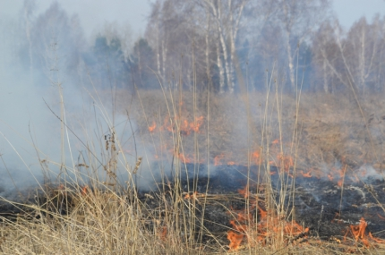
По данным Главного управления МЧС России по Иркутской области.
Введением с 10 апреля особого противопожарного режима удалось значительно снизить количество пожаров, вызванных палом травы и сжиганием мусора. Усиленная профилактическая работа с населением, а также привлечение к ответственности нарушителей будут продолжены – Правительством Иркутской области было принято решение о продлении в западных, центральных и южных районах особого противопожарного режима до 1 июля. В северных районах его действие продолжится до 15 июля 2019 года.
С начала пожароопасного периода составлены 1168 протоколов: - 513 протоколов по ст. 20.4 и 655 протоколов по ст. 8.32 Кодекса Российской Федерации об административных правонарушениях.
В соответствии со статьей 20.4 Кодекса РФ об административных правонарушениях нарушение требований пожарной безопасности в условиях действия особого противопожарного режима влечет наложение административного штрафа на граждан в размере от двух тысяч до четырех тысяч рублей; на должностных лиц - от пятнадцати тысяч до тридцати тысяч рублей; на лиц, осуществляющих предпринимательскую деятельность без образования юридического лица, - от тридцати тысяч до сорока тысяч рублей; на юридических лиц - от двухсот тысяч до четырехсот тысяч рублей.
Нарушение правил пожарной безопасности в лесах в условиях особого противопожарного режима влечет наложение административного штрафа на граждан в размере от четырех тысяч до пяти тысяч рублей; на должностных лиц - от двадцати тысяч до сорока тысяч рублей; на юридических лиц - от трехсот тысяч до пятисот тысяч рублей (п. 3 ст. 8.32. Кодекса РФ об административных правонарушениях).
Обращаем внимание, что в период действия особого противопожарного режима запрещено посещение гражданами лесов при наступлении высокого и чрезвычайного классов пожарной опасности, кроме случаев, связанных с использованием лесов на основании заключенных государственных контрактов, договоров аренды участков лесного фонда, выполнением определенных видов работ по обеспечению пожарной и санитарной безопасности в лесах в рамках государственных заданий, проездом в оздоровительные учреждения, туристические базы, осуществлением мониторинга пожарной опасности в лесах и лесных пожаров.
Также действует запрет на разведение костров и выжигание сухой растительности, сжигание хвороста на территориях поселений и городских округов, садоводческих, огороднических и дачных некоммерческих объединений граждан, предприятиях, полосах отвода линий электропередачи, железных и автомобильных дорог, в лесах, расположенных на землях, находящихся в государственной собственности Иркутской области, на землях лесного фонда, осуществление полномочий по охране которых передано органам государственной власти Иркутской области в соответствии с частью 1 статьи 83 Лесного кодекса Российской Федерации, а также на землях особо охраняемых природных территорий, за исключением работ, проводимых специализированными организациями по обустройству защитных полос и иных профилактических работ, предусмотренных лесным законодательством.
Помните, Ваша бдительность и пресечение действий по использованию открытого огня гражданами, а также своевременное сообщение о пожаре могут предотвратить катастрофические последствия! Любую информацию относительно нарушения норм пожарной безопасности вы можете сообщить, позвонив на Единый телефон доверия Главного управления МЧС России по Иркутской области - 8 (3952) 39-99-99. Единая диспетчерская служба по лесам Иркутской области - 8 (3952) 22-99-68, прямая линия лесной охраны - 8-800-100-94-00.
Инструктор ПП ПЧ-113 с.Котик Елена Шемякова
_____________________________________________________________________________________________
15-16 июня в западных и южных районах ожидаются сильные дожди, ливни, в
селеопасных районах очень сильные дожди, грозы, град.
15-17 июня местами по области ожидается высокая 4 класса и чрезвычайная 5
класса пожароопасность лесов.
_____________________________________________________________________________________________
Сообщение:
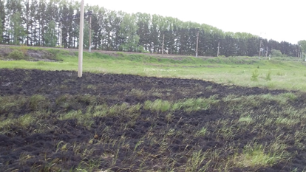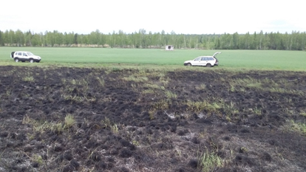
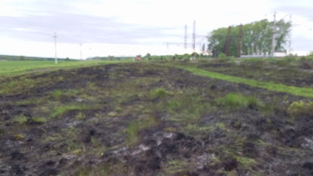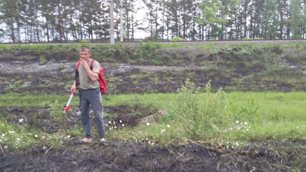
10.06.2019 г. в 18:00 на территории Котикского сельского поселения произошло возгорание сухой травы. Возгорание произошло в полосе отвода железнодорожных путей с южной стороны железной дороги, на промежутке между с. Котик и д. Малый Утайчик. Площадь возгорания составила около 2 га. Добровольной пожарной дружине удалось ликвидировать возгорание. Администрация Котикского сельского поселения просит население соблюдать меры пожарной предосторожности, а также напоминает, что на всей территории Иркутской, по-прежнему, действует режим особой пожарной опасности.
Администрация Котикского сельского поселения
______________________________________________________________________________________
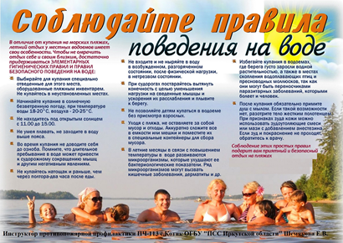______________________________________________________________________________________
______________________________________________________________________________________
7 июня днём местами по области ожидаются грозы, при грозах северо-западный
ветер 11-16 м/с, в северных районах местами ливневые дожди, град.
7-9 июня местами по области ожидается высокая 4 класса и чрезвычайная 5
класса пожароопасность лесов.
7 июня в верхнеленских и северных районах при прояснении ожидаются
заморозки 0,-2°.
______________________________________________________________________________________
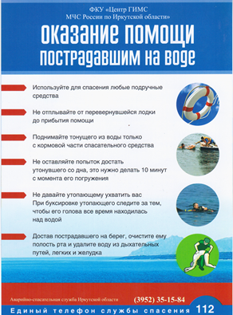
___________________________________________________________________________________________
__________________________________________________________________________________________
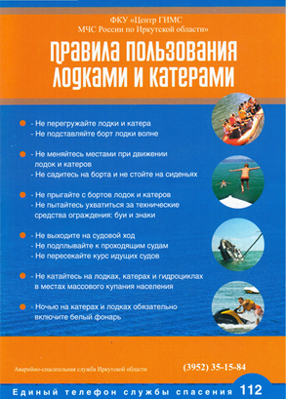___________________________________________________________________________________________
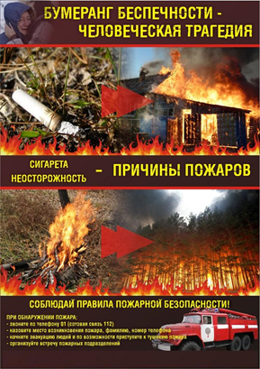
__________________________________________________________________________________________
Предупреждение о неблагоприятных
метеорологических явлениях погоды
По данным Федерального государственного бюджетного учреждения
«Иркутское управление по гидрометеорологии и мониторингу окружающей среды»
(ФГБУ «Иркутское УГМС»)
Ожидается усиление северо-западного ветра 31 мая к утру и днём в западных, северо-западных и центральных районах до 17-22 м/с, 1 июня местами по области 15-20 м/с, ливневые дожди, грозы, град. 31 мая – 2 июня местами по области ожидается высокая 4 класса и чрезвычайная 5 класса пожароопасность лесов.
_________________________________________________________________________________________
ВАЖНО
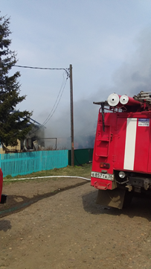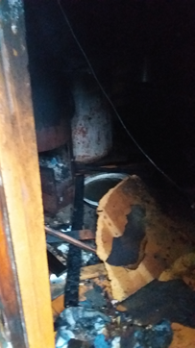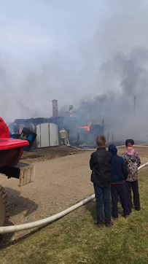
8 мая 2019 г. в 18:00 в с. Котик Тулунского района произошёл пожар по улице Советская. Огнём было уничтожено два дома. Пожар был вызван коротким замыканием. Пожарный расчёт, совместно с добровольной пожарной дружиной смог локализовать пожар и потушить его. Однако дом №11 был частично разрушен, выгорела квартира №1, дом №9 сгорел полностью. Жертв среди населения нет. Администрация Котикского сельского поселения просит граждан соблюдать правила пожарной безопасности, неукоснительно следовать требованиям сотрудников МЧС, не нарушать особый противопожарный режим. О любых нарушениях звонить в пожарно-спасательную службу по телефону 101, 112, 01. А также сообщать в администрацию Котикского сельского поселения по номеру 8-395-304-03-52.
Администрация
__________________________________________________________________________________________
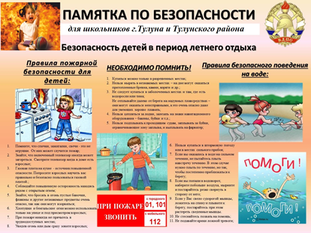________________________________________________________________________________________
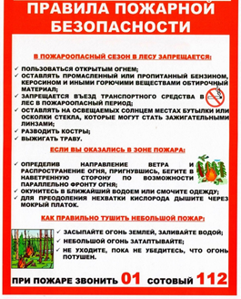
_________________________________________________________________________________________
Пожарная безопасность детей в летние каникулы
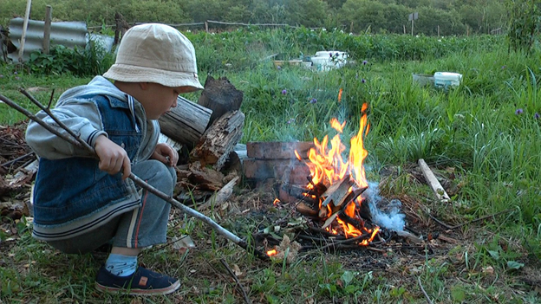
У школьников совсем скоро наступят долгожданные летние каникулы – самые любимые и длительные. Кого-то родители отправят к бабушкам в деревню, кого-то – в летние лагеря отдыха, а другие останутся в городе. Так или иначе, дети и подростки будут подолгу оставаться без присмотра.
Соблюдение элементарных правил поведения на каникулах в летний период поможет не омрачить летний отдых, а родителям - максимально обезопасить своих детей от потенциальных проблем.

Уважаемые родители! будьте внимательны к своим детям, интересуйтесь, чем они заняты и где проводят время. Побеседуйте со своим ребенком и еще раз напомните ему правила безопасного поведения!
· не оставляйте по возможности детей без присмотра;
· чаще напоминайте ребенку об опасности игры с огнем. Нужно стремиться к тому, чтобы ребенок осознал, что спички – не игрушка, а огонь - не забава, чтобы у него сложилось впечатление о пожаре, как о тяжелом бедствии для людей;
· не оставляйте на виду спички, зажигалки;
· расскажите им, как правильно действовать в экстремальной ситуации, ведь очень часто у ребенка срабатывает пассивно-оборонительная реакция и вместо того, чтобы убежать от огня, дети прячутся, забиваются в угол;
· убедитесь, что ребенок знает свой адрес.
Летом дети часто остаются дома одни, поэтому поясните им правила поведения с электроприборами, расскажите, что их нельзя оставлять без присмотра и брать мокрыми руками. А также нельзя засовывать в розетку предметы и выдергивать из розетки вилку за провод.
Если у вас в доме используется газ, то также не забудьте пояснить правила поведения с ним.
Правила пожарной безопасности особенно важны для детей в летний период. Не разрешайте им играть с огнем. Объясните опасность поджога тополиного пуха и сухой травы, расскажите, что они могут быстро распространять огонь, тем более в жаркий сухой день.
Не менее важно рассказать ребятам про опасность обрыва электрических проводов, которые часто встречаются во время летних гроз и дождей, сопровождающихся сильными порывами ветра. Расскажите, что, во избежание поражения электрическим током, такие провода не только нельзя трогать руками, но и даже приближаться к ним, особенно если вокруг сыро. О случаях обрыва проводов надо немедленно сообщать взрослым, чтобы те вызывали соответствующую ремонтную службу.
Обязательно напишите на листке бумаги все необходимые телефоны экстренной помощи. Они всегда должны находиться на самом видном месте, и первой строкой должены быть написаны телефоны «112 и 101».
Помните, что жизнь и безопасность детей зависит, прежде всего, от Вас!

Инструктор противопожарной профилактики ОГБУ
«Пожарно-спасательная служба Иркутской области» Шемякова Е.В.__________________________________________________________________________________________
Статистика пожаров в Тулунском районе…
В Тулунском районе увеличен рост пожаров. С 1 января 2019 года по 15 мая 2019 года на территории города Тулуна и Тулунского района произошло 147 пожаров, из них в городе Тулуне 105 и в Тулунском районе 42 пожаров. Травмированы 7 жителей, из них 3 проживающие в Тулунском районе. Погиб человек в д.Нижний Манут. Зарегистрировано 26 лесных пожаров: 6 пожаров в черте города Тулуна, 20 пожаров на территории Тулунского района.
ОГБУ «Пожарно-спасательная служба Иркутской области» призывает жителей города Тулуна и Тулунского района неукоснительно соблюдать правила пожарной безопасности!
Запрет на разведение костров, а именно на разведение огня любого типа вводится на всей территории, без исключений! Запрещено: на любых участках, независимо от правовых форм собственности, на дачных, огороднических, садовых участках, в частном секторе, без крон деревьев, на прибрежных зонах водоёмов, в мангалах, в закрытых металлический бочках, на углях, в городской черте, в лесах, в черте автомобильных дорог, трасс, железнодорожных полотнах, нефтепроводов! - Везде разведение огня запрещено! Не имеет значения, имеется ли рядом водоем, бочка с водой, огнетушитель, вдали от жилых домов и строений, независимо от погодных условий (дождь, пасмурно, отсутствие ветра) или что-то в этом роде! Необходимо понимать, что любой участок, находящийся у гражданина в собственности (приватизированный) , расположен на территории Иркутской области, где введен запрет! И исключений нет!
Необходимо понимать, что в период действия особого противопожарного режима, такой санкции как ПРЕДУПРЕЖДЕНИЕ или УСТНОЕ ЗАМЕЧАНИЕ, согласно законодательства, НЕ ПРЕДУСМОТРЕНО! СРАЗУ ВЫПИСЫВАЕТСЯ ШТРАФ.
Номер пожарных 101.
Помните, что от этого зависит Ваша жизнь и жизнь Ваших близких, сохранность имущества.
Инструктор противопожарной профилактики ПЧ №113 с.Котик
Нижнеудинского филиала ОГБУ «ПСС Иркутской области»
Шемякова Е.В.________________________________________________________________________________________
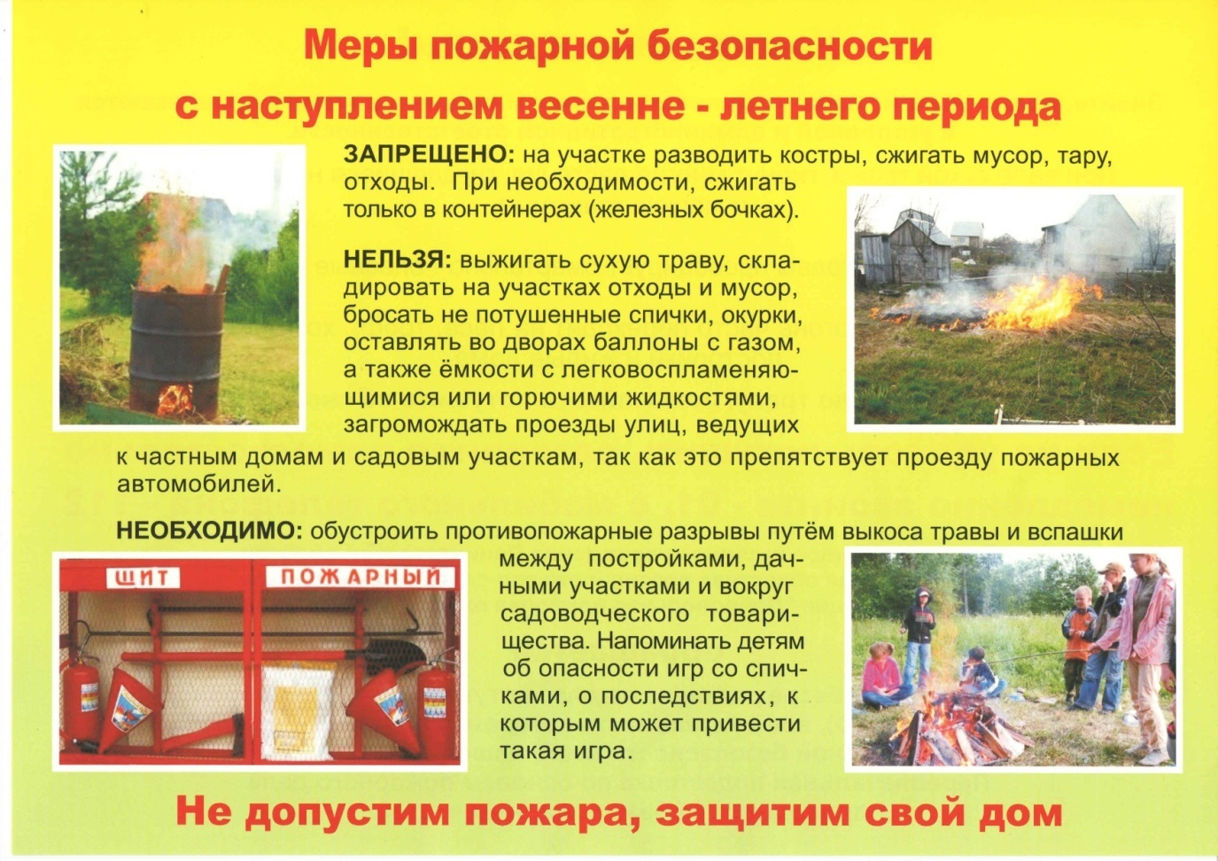
30 апреля днём местами по области ожидается
западный, юго-западный ветер 13-18 м/с.
30 апреля - 2 мая на большей части западных, центральных, южных и верхнеленских районов ожидается высокая 4 класса и чрезвычайная 5 класса пожароопасность лесов.
________________________________________________________________________________
ОБЪЯВЛЕНИЕ

Уважаемые граждане с. Котик 27 – 28 апреля, в связи с режимом особой противопожарной безопасности, в связи с угрозой возникновения 4 и выше класса пожарной опасности на территории Котикского сельского поселения будет организовано:
- выезд комиссии по делам несовершеннолетних по городу Тулуну и Тулунскому району;
- дежурство сотрудников полиции;
- рейд ОНД по Тулуну Тулунскому и Куйтунскому р-ну;
- совместный рейд администрации Котикского сельского поселения.
Просьба к населению с. Котик не пренебрегайте мерами противопожарной безопасности и соблюдайте комендантский час.

Администрация
________________________________________________________________________________
26 апреля утром и днём местами по области ожидается западный, юго-западный ветер 13-18 м/с, дождь, мокрый снег.
В горах Восточного Саяна и Южного Прибайкалья создались условия для схода снежных лавин.
27-28 апреля местами в западных, южных и верхнеленских районах ожидается высокая 4 класса, 28 апреля в Жигаловском районе чрезвычайная 5 класса пожароопасность лесов.
________________________________________________________________________________
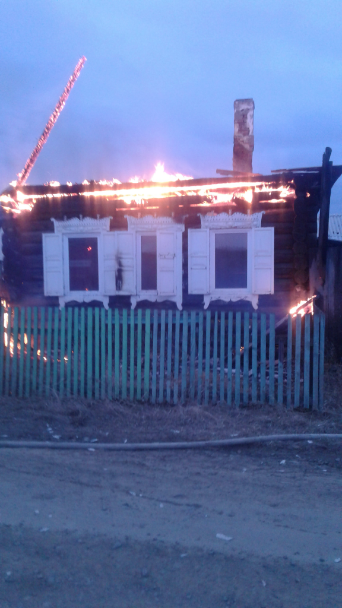
22.04.2019 г. в 5:00 часов в п. Утай произошёл пожар. Горел жилой дом №26 по улице Набережная. Пожарный расчёт вовремя прибыл на место, пожар был быстро локализован, пострадавших нет. На данный момент причина пожара не установлена. Администрация Котикского сельского поселения просит граждан быть внимательными, обо всех возгораниях на территории Котикского МО сообщать в ПЧ 113, в пожарно-спасательную службу по телефону 112, а также в администрацию Котикского МО по тел. 8-395-304-03-52. Также напоминаем, что в Тулунском районе действует особый противопожарный режим.
Администрация Котикского МО
________________________________________________________________________________
Предупреждение о неблагоприятных
метеорологических явлениях погоды
По данным Федерального государственного бюджетного учреждения
«Иркутское управление по гидрометеорологии и мониторингу окружающей среды»
(ФГБУ «Иркутское УГМС»)
18 апреля днём ожидается усиление юго-восточного ветра до 13-18 м/с. В западных районах во второй половине дня западный, северо-западный ветер 19-24 м/с, дождь, переходящий в мокрый снег и снег. На дорогах гололедица и снежный накат. В горах Восточного Саяна и Южного Прибайкалья создались условия для схода снежных лавин.
Прогноз погоды на сутки с 20 часов 17 апреля до 20 часов 18 апреля
По области: переменная облачность, ночью без осадков, днём местами небольшие и умеренные осадки в виде дождя и мокрого снега, в южных и верхнеленских районах без осадков, ветер юго-восточный 5-10 м/с, порывы ночью до 14 м/с, днём 13-18 м/с, во второй половине дня в западных районах западный, северо-западный 9-14 м/с, порывы 19-24 м/с, температура ночью -2,-7°, при прояснении -12,-17°, в северо-восточных районах -15,-20º, при облачной погоде -10,-15º, днём +12,+17°, при облачной погоде +5,+10°, местами в южных и западных районах до +21º, в Катангском и северо-восточных районах +5,+10 º, местами до +2º
_______________________________________________________________________________

ПАМЯТКА
по особому противопожарному режиму.
1. Постановлением Правительства Иркутской области от 02 апреля 2019 года № 277-пп на территории Иркутской области с 08.00 часов 10 апреля 2019 года по 08.000 часов 15 июня 2019 года вводится особый противопожарный режим, в период которого вводятся дополнительные меры по усилению мер и требований пожарной безопасности.
2. Запрет на разведение костров, а именно на разведение огня любого типа вводится на всей территории, без исключений! Запрещено: на любых участках, независимо от правовых форм собственности, на дачных, огороднических, садовых участках, в частном секторе, без крон деревьев, на прибрежных зонах водоёмов, в мангалах, в закрытых металлический бочках, на углях, в городской черте, в лесах, в черте автомобильных дорог, трасс, железнодорожных полотнах, нефтепроводов! - Везде разведение огня запрещено! Не имеет значения, имеется ли рядом водоем, бочка с водой, огнетушитель, вдали от жилых домов и строений, независимо от погодных условий (дождь, пасмурно, отсутствие ветра) или что-то в этом роде! Необходимо понимать, что любой участок, находящийся у гражданина в собственности (приватизированный) , расположен на территории Иркутской области, где введен запрет! И исключений нет!
3. Запрет на разведение огня не распространяется: на приготовление пищи в помещениях зданий, предназначенных для проживания, а также услуг общественного питания.
4. Нарушения требований пожарной безопасности в условиях особого противопожарного режима влекут наложение административного штрафа на граждан: в размере от 2 до 4 тысяч рублей, на должностных лиц - от 15 до 30 тысяч рублей, на индивидуальных предпринимателей - от 30 до 40 тысяч рублей, на юридических лиц - от 200 до 400 тысяч рублей! (статья 20.4 часть 2 Кодекса Российской Федерации об административных правонарушениях).
5. Нарушение правил пожарной безопасности в лесах в период особого противопожарного режима: влечет наложение административного штрафа на граждан в размере: от 4 до 5 тысяч рублей, на должностных лиц: от 20 до 40 тысяч рублей, на юридических лиц: от 300 до 500 тысяч рублей (статья 8.32 часть 3 КоАП РФ).
6. Необходимо понимать, что в период действия особого противопожарного режима, такой санкции как ПРЕДУПРЕЖДЕНИЕ или УСТНОЕ ЗАМЕЧАНИЕ, согласно законодательства, НЕ ПРЕДУСМОТРЕНО! СРАЗУ ВЫПИСЫВАЕТСЯ ШТРАФ.
_______________________________________________________________________________
12 апреля по области ожидается усиление северо-западного ветра ночью до 15
м/с, днём до 15-20 м/с, мокрый снег и снег, на дорогах гололедица и снежный
накат.
В горах Восточного Саяна и Южного Прибайкалья
создались условия для схода снежных лавин.
_______________________________________________________________________________
Профилактические отжиги на территории Котикского сельского поселения.
Уже почти сошел снег и появилась острая необходимость провести профилактические отжиги сухой растительности для того чтобы в дальнейшем жителям Котикского сельского поселения избежать крупных природных пожаров и предупредить их переход на населенные пункты. Эти мероприятия жители успевают выполнить до введения особого противопожарного режима, который на территории Иркутской области планируется ввести с 10 апреля 2019 года». Так 7 апреля в д.Заусаева, д.Красная Дубрава были организованы «Сходы жителей», где инструктором противопожарной профилактики ПЧ-113 с.Котик Шемяковой Еленой совместно с Главой поселения и специалистом администрации проведено информирование жителей с вручением памяток мерам противопожарной безопасности в период введения особого противопожарного режима. 9 апреля на территории Котикского сельского поселения проводились профилактические отжиги. Жители сел активно приняли участие в проведении отжига, который проводился под наблюдением пожарных формирований в строго отведенных границах в соответствии с разработанными планами. Такая мера позволит обеспечить безопасность жизнедеятельности населения в период высокой пожарной опасности. Жителям Котикского поселения напомнили номер вызова пожарной охраны, а также действия при пожаре.
Инструктор противопожарной профилактики ПЧ-113 с.Котик
ОГБУ «Пожарно-спасательная служба Иркутской области»
Шемякова ЕленаВасильевна.

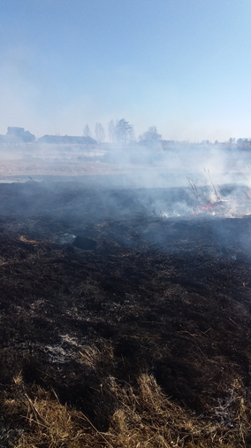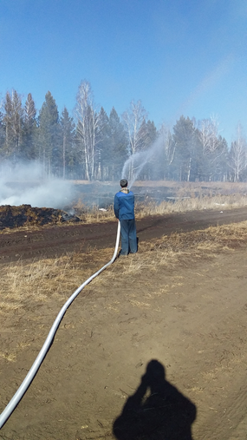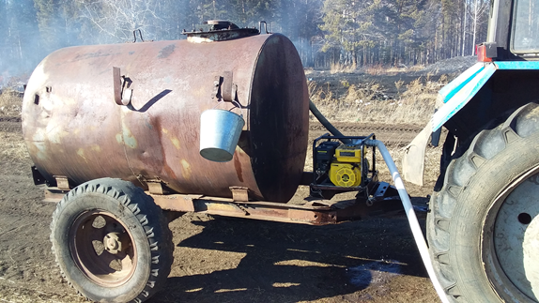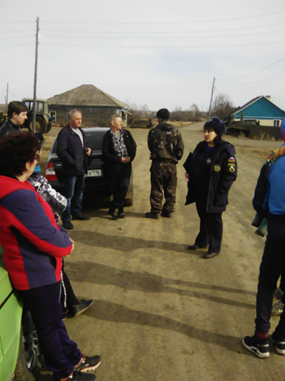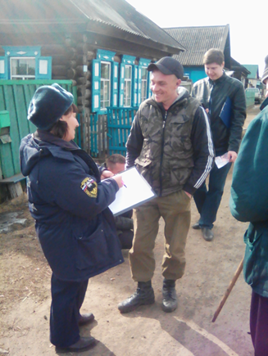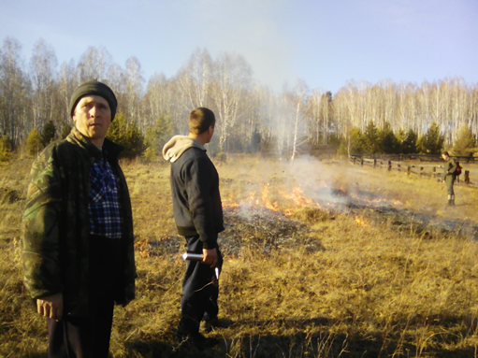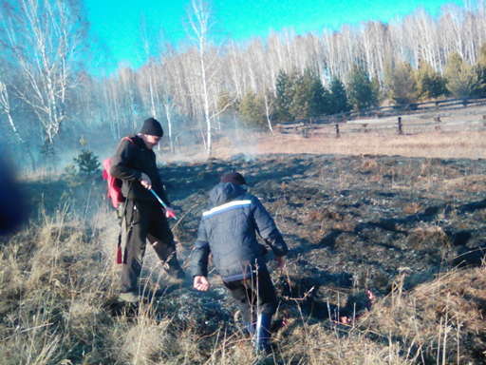
____________________________________________________________________________
Предупреждение о неблагоприятных
метеорологических явлениях погоды.
По данным Федерального государственного бюджетного учреждения
«Иркутское управление по гидрометеорологии и мониторингу окружающей среды»
(ФГБУ «Иркутское УГМС»)
10 апреля вечером в западных, северо-западных районах, 11 апреля по области ожидается усиление северо-западного ветра до 15-20 м/с, мокрый снег и снег, на дорогах гололедица и снежный накат. В горах Восточного Саяна и Южного Прибайкалья создались условия для схода снежных лавин.
Прогноз погоды на сутки
с 20 часов 10 апреля до 20 часов 11 апреля
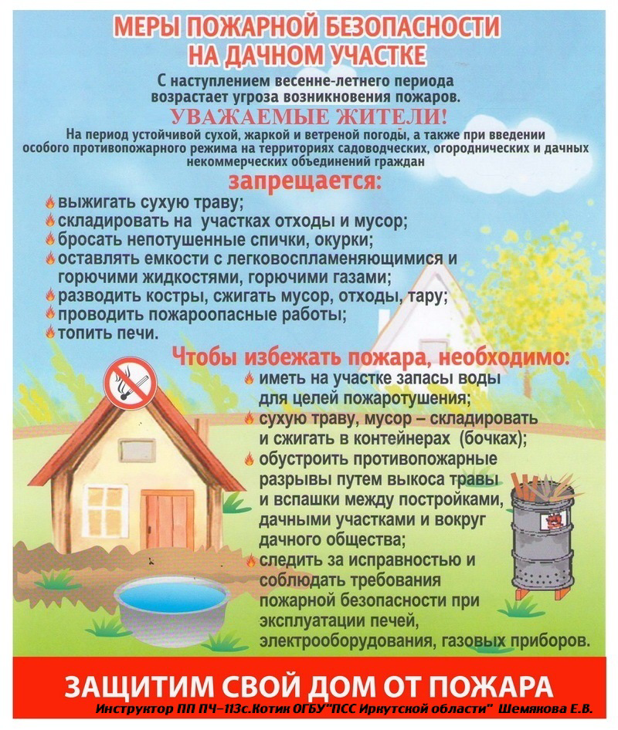
С 10 апреля в ряде районов Иркутской области вводится особый противопожарный режим
Правительством Иркутской области на территории региона с 8 часов 10 апреля 2019 года до 8 часов 15 июня 2019 года вводится особый противопожарный режим, за исключением территорий Бодайбинского, Казачинско-Ленского, Катангского, Киренского, Мамско-Чуйского, Нижнеилимского, Усть-Илимского, Усть-Кутского муниципальных районов, где особый противопожарный режим будет установлен с 1 мая 2018 года. Такая мера позволит обеспечить безопасность жизнедеятельности населения в период высокой пожарной опасности.
В условиях действия особого противопожарного режима на территории Иркутской области устанавливаются дополнительные требования пожарной безопасности, включающие в себя:
-запрет на посещение гражданами лесов при наступлении III класса и выше пожарной опасности в лесах по условиям погоды, кроме случаев, связанных с использованием лесов на основании заключенных государственных контрактов, договоров аренды участков лесного фонда, выполнением определенных видов работ по обеспечению пожарной и санитарной безопасности в лесах в рамках государственных заданий, проездом в оздоровительные учреждения, туристические базы, осуществлением мониторинга пожарной опасности в лесах и лесных пожаров;
-запрет на разведение костров и выжигание сухой растительности, сжигание мусора на территориях поселений и городских округов, садоводческих, огороднических и дачных некоммерческих объединений граждан, предприятиях, полосах отвода линий электропередачи, железных и автомобильных дорог, в лесах, расположенных на землях, находящихся в государственной собственности Иркутской области, на землях лесного фонда, осуществление полномочий по охране которых передано органам государственной власти Иркутской области в соответствии с частью 1 статьи 83 Лесного кодекса Российской Федерации, а также на землях особо охраняемых природных территорий, за исключением работ, проводимых специализированными организациями по обустройству защитных полос и иных профилактических работ, предусмотренных лесным законодательством;
-запрет на приготовление пищи на открытом огне, углях, в том числе с использованием устройств и сооружений для приготовления пищи на углях, за исключением приготовления пищи в помещениях зданий для проживания;
-наличие у граждан, находящихся в лесах при наступлении I, II класса пожарной опасности, емкости с водой не менее 20 литров для обеспечения мер по недопущению и распространению лесных пожаров;
-разработку планов тушения пожаров, предусматривающих решения по обеспечению безопасности людей, организациями, осуществляющими лесозаготовительную деятельность;
-введение ограничений охоты в охотничьих угодьях в лесах;
-создание по периметру населенных пунктов, объектов муниципальной собственности, граничащих с лесничествами (лесопарками), а также расположенных в районах с торфяными почвами, двойных защитных противопожарных минерализованных полос шириной 1,4 метра с устройством противопожарного расстояния между ними шириной не менее 10 метров, с организацией постоянного обеспечения ее очистки от сухой травянистой растительности, пожнивных остатков, валежника, порубочных остатков, мусора и других горючих материалов.
отключения электроэнергии в муниципальных образованиях в период усиления ветра и при поступлении информации от ФГБУ «Иркутское управление по гидрометеорологии и мониторингу окружающей среды» об усилении ветра свыше 10 м/с, а также проведение заблаговременного оповещения населения.
На период особого противопожарного режима предусмотрено функционирование постоянно действующих оперативных штабов для рассмотрения вопросов оперативной обстановки с пожарами в ежесуточном режиме, а также обеспечение готовности объектов, спланированных под пункты временного размещения людей на территориях муниципальных образований Иркутской области, готовности техники для эвакуации населения в случае возникновения чрезвычайной ситуации. Создание патрульных, патрульно-маневренных, маневренных групп на территории муниципального образования, а также организация, в целях обнаружения палов сухой растительности, круглосуточного патрулирования территорий населенных пунктов и прилегающих территорий, в том числе садоводческих, огороднических и дачных некоммерческих объединений граждан и предприятий, а также выставление стационарных и передвижных межведомственных постов.
К профилактической работе и патрулированию будут привлечены представители общественных организаций, в том числе добровольной пожарной охраны, охранных организаций, а также добровольцы, осуществляющие деятельность в сфере предупреждения и тушения пожаров, студенты, школьники, жители населенных пунктов.
Информирование населения о действии на территории особого противопожарного режима, требованиях пожарной безопасности и оперативной обстановке, связанной с прохождением пожароопасного сезона с задействованием всех систем оповещения будут осуществляться ежедневно.
Пожарно-спасательная служба Иркутской области настоятельно рекомендует гражданам быть предельно осторожными и внимательными в этот период. На садовых участках во избежание пожаров не поджигайте траву, не сжигайте мусор. Тщательно тушите окурки и спички перед тем, как выбросить их. Не проходите мимо горящей травы, примите посильные меры по тушению. Если площадь возгорания стремительно увеличивается, то незамедлительно вызывайте пожарно-спасательные подразделения по телефону 101.
Инструктор противопожарной профилактики ПЧ №113 с.Котик
Нижнеудинского филиала ОГБУ «ПСС Иркутской области»
Шемякова Е.В.
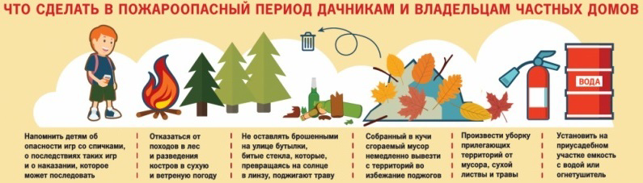
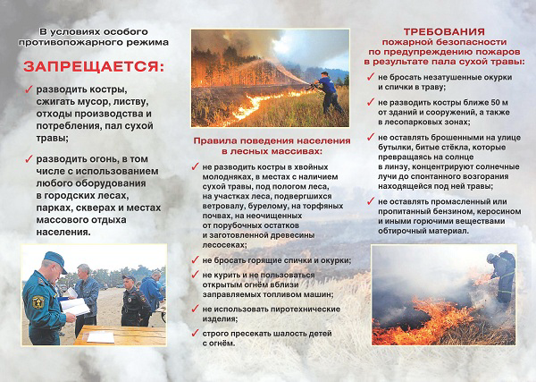
_______________________________________________________________________________
Предупреждение о неблагоприятных
метеорологических явлениях погоды.
По данным Федерального государственного бюджетного учреждения
«Иркутское управление по гидрометеорологии и мониторингу окружающей среды»
(ФГБУ «Иркутское УГМС»)
3 апреля местами по области ожидается западный, северо-западный ветер 15-20 м/с, в западных, северо-западных, центральных районах 18-23 м/с, 4 апреля 13-18 м/с, метели 3-5 апреля на дорогах города и области гололедица и снежный накат. В горах Восточного Саяна и Южного Прибайкалья создались условия для схода снежных лавин.
Прогноз погоды на сутки
с 20 часов 2 апреля до 20 часов 3 апреля
По области: переменная облачность, ночью местами небольшие и умеренные осадки в виде мокрого снега и снега, днём небольшие и умеренные осадки в виде мокрого снега и снега, по югу в виде мокрого снега и дождя, ветер западный, северо-западный 5-10 м/с, порывы 15-20 м/с, в западных, северо-западных, центральных районах 8-13 м/с, порывы 18-23 м/с, метели, ночью в южных, верхнеленских районах юго-восточный 5-10 м/с, температура ночью +2,-3°, при прояснении -8,-13°, в западных районах при облачной погоде до +5º, днем +4,+9°, местами -3,+2°.
______________________________________________________________________________
Рейд по многодетным и неблагополучным семьям в д.Заусаева.
С наступлением весенне-летнего пожароопасного периода традиционно увеличивается количество пожаров. Чтобы снизить количество пожаров и гибели на них людей, специалисты сельских поселений Тулунского района совместно с инструктором противопожарной профилактики ПЧ-113 с.Котик Еленой Шемяковой регулярно проводят профилактические рейды.
27 марта 2019 года на территории Котикского сельского поселения в д.Заусаева проводился профилактический рейд, в ходе которого проводились беседы с владельцами частных жилых домов. В зоне пристального внимания оказались многодетные и социально неблагополучные семьи, состоящие в ОНД и ПР по Тулунскому району, а так же в КДН и ПДН.
В ходе рейда специалист Котикского сельского поселения Богданов Глеб Анатольевич и инструктор противопожарной профилактики Елена Шемякова напомнили хозяевам домовладений о важности соблюдения правил пожарной безопасности в быту. Предупредили о необходимости соблюдения правил обращения с источниками открытого огня, в том числе при курении. Гражданам также рекомендовали установить в жилых помещениях автономные пожарные извещатели, которые позволяют обнаружить даже небольшое задымление и своевременно оповестить о загорании. Напомнили родителям о недопущении оставления малолетних детей одних без присмотра. Также в ходе профилактического рейда жителям вручили памятки о соблюдении требований пожарной безопасности в быту.

Инструктор противопожарной профилактики ПЧ №113 с.Котик
Нижнеудинского филиала ОГБУ «ПСС Иркутской области»
Шемякова Е.В.

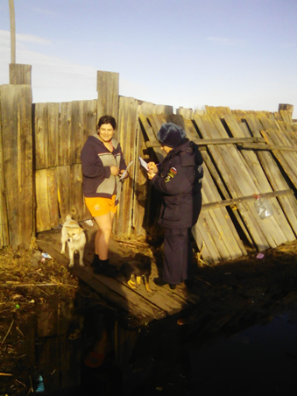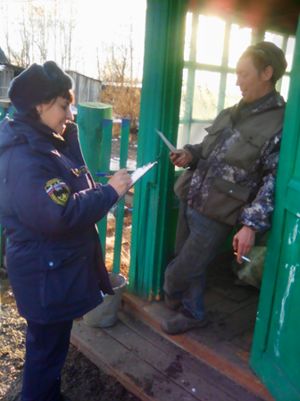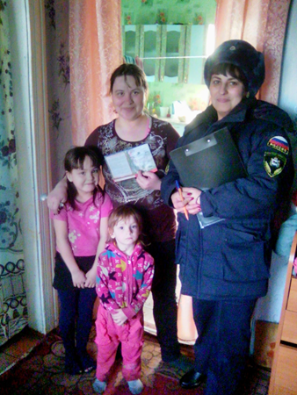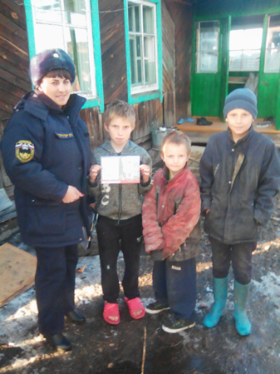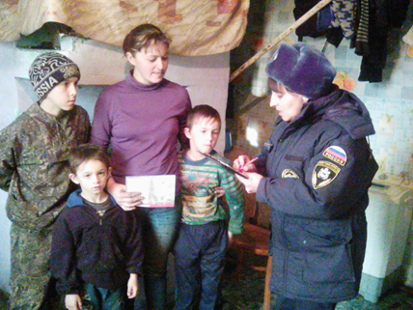

_____________________________________________________________________________________________________________________________________________________________________________________________________
По данным Главного Управления МЧС Иркутской области
Установлены причины пожаров в Иркутской области, на которых погибли четыре человека
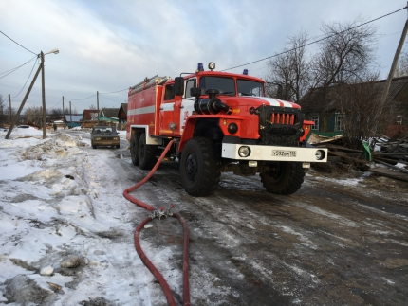
32 пожара зарегистрированы на территории Иркутской области в прошедшие выходные дни. На пожарах погибли четыре человека. Так, 22 марта в посёлке Юрты Тайшетского района в частном доме произошёл пожар. Ранним утром он был обнаружен соседями. На момент прибытия пожарных жилой дом был охвачен огнём, в доме находились трое мужчин. Ликвидировав открытое горение, спасатели обнаружили в доме погибших. Во время развития пожара они явно находились в состоянии сна и были неспособны покинуть помещение. Работавшие на месте происшествия дознаватели установили, что возгорание в доме началось из-за неосторожности при курении. Непотушенная сигарета стоила людям жизни.
Ещё один трагический случай произошел в воскресенье, 24 марта, в посёлке Смоленщина Иркутского района. Горели надворные постройки, существовала угроза распространения огня на соседние строения. На место прибыли три пожарных расчёта. В дощатой постройке летней кухни, где произошло обрушение кровли, по словам находившейся на месте пожара женщины, остался четырёхлетний ребёнок. Спустя час пожар был потушен, огнём была уничтожена летняя кухня и баня. В ходе разбора обрушившихся конструкций в летней кухне был обнаружен погибший мальчик. Мать пояснила, что стала очевидцем начала пожара – возгорание произошло из-за аварийной работы электроприбора. Спасти ребёнка ей не удалось.
По факту обоих пожаров следственными органами проводится проверка.
Государственными инспекторами надзорной деятельности установлено, что основными причинами пожаров остаются неосторожное обращение с огнём и аварийная работа электроприборов.
ОГБУ «Пожарно-спасательная служба Иркутской области» призывает граждан соблюдать правила пожарной безопасности.
В случае пожара звоните по номеру 101.
Инструктор противопожарной профилактики ПЧ №113 с.Котик
Нижнеудинского филиала ПСС «ПСС Иркутской области»
Шемякова Е.В.
________________________________________________________________________________
21 марта утром и днем местами по области ожидается усиление западного, северо-западного ветра до 13-18 м/с, снег, метели.
21-23 марта на дорогах города и области гололедица и снежный накат.
В горах Восточного Саяна и Южного Прибайкалья создались условия
для схода снежных лавин.
________________________________________________________________________________
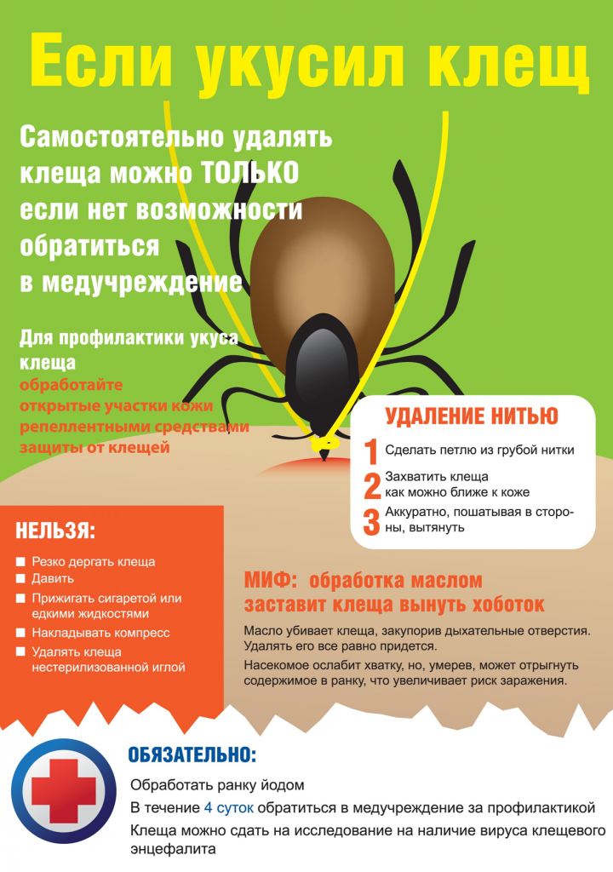
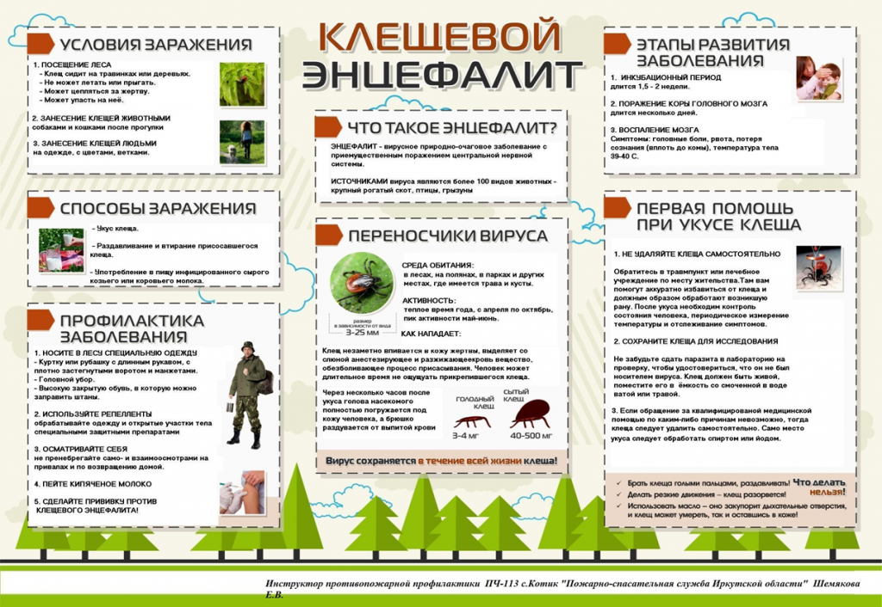
Подготовка Тулунского района к пожароопасному периоду.
Наступает весенне-летний период, который каждый человек в любом возрасте ждет с большой радостью, планирует не только проведение отдыха на природе в выходные и праздничные дни, но и проведение определенной работы на своих приусадебных участках, дачах. К сожалению, некоторые забывают, что после таяния снега и ухода талой воды резко возрастает пожароопасная обстановка. Беспечное, неосторожное обращение с огнем при сжигании сухой травы, мусора зачастую оборачивается бедой — в этот период резко увеличивается количество пожаров, происходящих именно по этой причине. Каждый год весной горят хозяйственные постройки, жилые дома граждан, леса.
ОГБУ «Пожарно-спасательная служба Иркутской области» рекомендует гражданам быть предельно осторожными и внимательными с наступлением весенне-летнего пожароопасного периода!
Инструктор противопожарной профилактики с.Котик Елена Шемякова совместно с представителями администрации Писаревского сельского поселения Тулунского района начали проводить рейды и подворовые обходы по профилактике пожаров в населенных пунктах, граничащих с лесными массивами.
В ходе рейда жителям напомнили о необходимости соблюдения правил пожарной безопасности в весенне-летний период. Кроме того, ответили на интересующие граждан вопросы, дали профессиональные советы в области пожарной безопасности. Также всем жителям были вручены памятки с указанием необходимых мер по соблюдению правил пожарной безопасности в быту.
В Котикском сельском поселении сотрудники добровольной пожарной дружины тоже подготавливаются к противопожарному режиму. Совместно с Главой пожарная команда проверила на исправность мотопомпы и другое пожарной снаряжение.
Для студентов Тулунского Аграрного Техникума были проведены агитационно-разъяснительные беседы с просмотром видеороликов, направленные на профилактику природных пожаров.
С наступлением теплой погоды в садах и на приусадебных участках «закипит» жизнь. Сельчане будут наводить порядок в своих владениях. Собранный мусор же, зачастую, придают огню. Потому неудивительно, что «генеральные уборки», вызванные бесконтрольным выжиганием сухой травы и мусора, неконтролируемые палы на землях сельского хозяйства порой заканчиваются пожарами.
Весенне-летний пожароопасный период — тревожное время для всех. И хочется надеяться на то, что со стороны каждого гражданина будут приняты меры, чтобы обезопасить себя и своих близких от возможной беды.

Жителям Тулунского района рекомендовано в случае чрезвычайного происшествия немедленно обращаться в службу спасения с мобильных телефонов по номеру «101»
Инструктор противопожарной профилактики ПЧ №113 с.Котик
Нижнеудинского филиала ПСС «ПСС Иркутской области»
Шемякова Е.В.
_______________________________________________________________________
ПАМЯТКА
о мерах пожарной безопасности в весенне-летний пожароопасный период
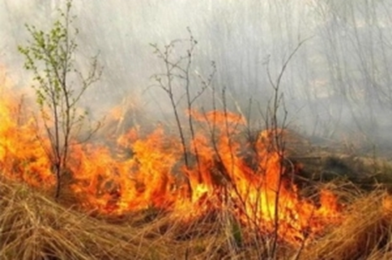
В связи с наступлением весенне-летнего периода, повышением температуры окружающей среды, ежегодно отмечается увеличение количества пожаров, погибших и травмированных при пожарах людей. Как правило, в этот период происходит несанкционированное сжигание сухой травы, мусора.
В целях недопущения трагедии следует обратить особое внимание на соблюдение следующих требований пожарной безопасности:
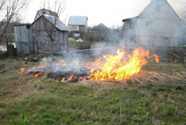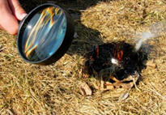
- не бросайте не затушенные окурки и спички в траву;
- не разводите костры вблизи зданий и сооружений, а также в лесопарковых зонах;
- не оставляйте брошенными на улице бутылки, битые стекла, которые превращаясь на солнце в линзу, концентрирует солнечные лучи до спонтанного возгорания находящейся под ней травы;
- не пользуйтесь мангалами и другими приспособлениями для приготовления пищи;
- не оставляйте промасленный или пропитанный бензином, керосином и иными горючими веществами обтирочный материал;
- не пользуйтесь пиротехническими изделиями;
- строго пресекайте шалость детей с огнем.

Инструктор противопожарной профилактики ПЧ №113 с.Котик
Нижнеудинского филиала ПСС «ПСС Иркутской области»
Шемякова Е.В.

______________________________________________________________________________________________________________________________________________________________________________________________
Что делать, если вы оказались в зоне пожара:
1. Почувствовав запах дыма или обнаружив пожар, выясните, что горит, на какой площади, какова опасность распространения пожара. Если ли в зоне движения огня вы обнаружите пострадавших, то примите меры по их эвакуации в безопасное место. О случившемся сообщите в пожарную охрану по телефону 101 или 112. Оцените ситуацию, стоит ли пытаться потушить огонь самостоятельно или лучше поспешить за помощью. Это необходимо сделать даже в том случае, если пожар удалось потушить, так как возможно возобновление горения.

2. Выходите из опасной зоны быстро, перпендикулярно к направлению движения огня, используя открытые пространства. Вал низового огня лучше всего преодолевать против ветра, укрыв голову и лицо одеждой: при этом следует учесть ширину распространения низового огня и трезво оценить возможность преодоления вами этой полосы.

3. Выйдя на открытое пространство, дышите воздухом возле земли – там он менее задымлен, рот и нос прикройте ватно-марлевой повязкой или тряпкой.

4. Наиболее простые способы тушения: залить огонь водой из ближайшего водоема, засыпать песком либо нанести резкие скользящие удары по кромке огня зелеными ветками с отбрасыванием углей на выгоревшую площадь.

ПОМНИТЕ, что неумелое обращение с огнем приводит к человеческим жертвам и материальному ущербу. Лица, виновные в нарушении правил пожарной безопасности, в зависимости от характера нарушений и их последствий, несут административную или уголовную ответственность.

В СЛУЧАЕ ПОЖАРА ИЛИ ПОЯВЛЕНИЯ ДЫМА
НЕМЕДЛЕННО СООБЩИТЕ ПО ТЕЛЕФОНУ:
ПОЖАРНАЯ ОХРАНА – «101»,
ПОЛИЦИЯ – «102»,
СКОРАЯ ПОМОЩЬ – «103»,
С МОБИЛЬНОГО ТЕЛЕФОНА – «112»,
УКАЗАВ ТОЧНЫЙ АДРЕС.
Инструктор противопожарной профилактики ПЧ №113 с.Котик
Нижнеудинского филиала ПСС «ПСС Иркутской области»
Шемякова Е.В.

_______________________________________________________________________
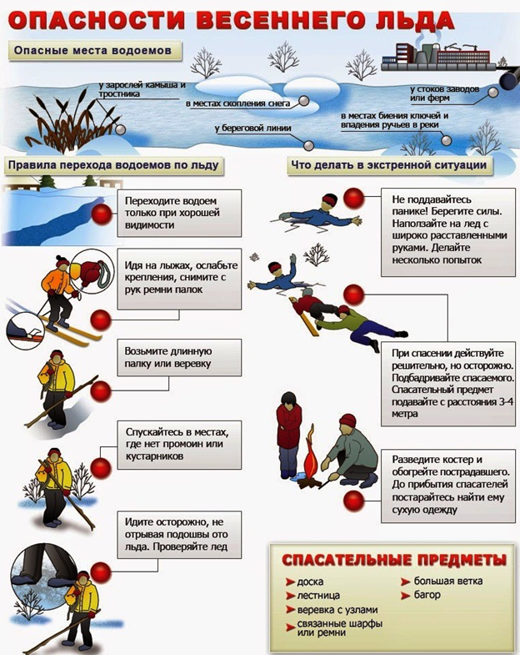
____________________________________________________________________

ОПАСНОСТЬ ВЕСЕННЕГО ЛЬДА
Памятка о правилах поведения на льду в весенний период
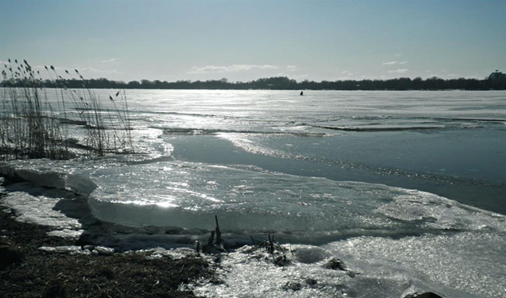
ОГБУ «Пожарно-спасательная служба Иркутской области» призывает жителей г.Тулуна и Тулунского района соблюдать правила безопасности на водоемах в весенний период и
напоминает об опасности нахождения весной на льду замёрзших водоёмов. Ввиду особых погодных условий весной повышен риск пребывания на водоёмах покрытых льдом. В результате пренебрежительного отношения ко льду многие люди становятся его жертвами. Весной среднесуточная температура воздуха становится близкой к нулю и выше, начинается таяние снега, появляются талые воды. В первое время лёд становится опасным у берегов, где снег сходит быстрее, чем на льду. Ручейки талой воды стекают в водоём, подмывают край льда, а тепло, исходящее от нагретой земли, ещё больше способствует процессу разрушения ледовой кромки. Весенний лёд кажется ещё достаточно крепким, но на самом деле он крайне непрочен. С наступлением оттепелей лёд становится тоньше и слабее, прежде всего в местах с густой подводной растительностью, в устьях ручьев, рек и около берега. На протяжении весенних ночных заморозков снег, перемешанный с водой, замерзает, образуя сравнительно крепкий и прочный наст. Но днем, особенно в тёплую погоду и под воздействием лучей солнца, лёд становится пористым и рыхлым, заметно теряет прочность. В этом и состоит опасность весеннего льда – рано утром по нему можно идти смело, а после полудня он становится хрупким и ненадёжным. Основной массив льда разрушается поэтапно. Когда среднесуточная температура воздуха перейдёт за плюсовую отметку, то на поверхности ледового покрытия начнёт интенсивно таять снег, и этот процесс будет ускоряться ветрами, сырыми туманами и дождями. Поверхностная вода впитывается в лёд, нарушая его монолитную структуру, вызывая распадение льда на отдельные, вертикально стоящие кристаллы, и связь между этими элементами постепенно ослабевает. Одновременно лёд подтаивает и снизу. По этим причинам весенний лёд коварен: утратив упругие свойства монолита, он не затрещит предупреждающе, как в перволедье, а с предательским шипящим звуком вдруг неожиданно распадётся под ногами.
Признаки опасного льда:
- прочный, безопасный весенний лёд – это прозрачный лёд, имеющий синеватый или зеленоватый оттенок, толщина его не менее 10 сантиметров; молочный, белого цвета лёд — вдвое слабее прозрачного; самый опасный – лёд жёлтого или серого цвета и ноздреватый лёд, образовавшийся из смёрзшегося снега;
- толщина льда не везде одинакова, даже на одном и том же водоёме: лёд толще в глубоких, защищённых от ветра заливах рек, озёр, водохранилищ, в прудах, карьеpax, на речках с тихим течением; в незащищённых от ветра участках больших стоячих водоёмов и особенно на фарватере рек лёд всегда тоньше;
- над большими глубинами лёд образуется позднее и поэтому он менее прочен, значит и опаснее, тогда как кругом на средних глубинах он ещё достаточно надёжен;
- лёд всегда слабее вблизи топляков, больших камней, свай, причалов, кустов и на течении;
- в устьях речек и ручьёв лёд часто бывает, ненадёжен в течение всей зимы;
- под мостами, в узких протоках между широкими плёсами и между островами лёд часто бывает опасным даже в середине зимы, весной по льду в этих местах ходить нельзя;
- особенно опасны на льду заснеженные места, покрытые ноздреватой коркой мёрзлого снега, обычно в таких местах бывают выходы донных ключей и лёд здесь очень слабый или вообще отсутствует;
- в озёрах родниковые ключи иногда встречаются на больших глубинах, лёд над ними опасен;
- на небольших быстро текущих реках, изобилующих перекатами и глубокими омутами, будьте особенно осторожны: у крутых берегов, где проходит стрежень реки, лёд, закрытый толстым слоем снега, очень тонкий.
Дополнительную опасность весной представляет собой талая вода, появляющаяся на поверхности льда. Она способствует скольжению и падению человека. При этом можно получить травму, промочить одежду и переохладиться. Однако, несмотря на опасность, которую таят в себе большие и малые водоёмы в весенний период, многие люди продолжают выходить на лёд. В первую очередь это рыбаки и дети.
Для того, чтобы предотвратить несчастные случаи на льду, необходимо выполнять необходимые правила безопасности на весеннем льду:
- в первую очередь, без необходимости не надо выходить на лёд, чтобы не подвергать себя опасности;
- не выходите на лёд в одиночку, однако при движении по льду группой необходимо следовать друг за другом на расстоянии 5 – 6 метров и быть готовым оказать помощь впереди идущему;
- выходя на лёд, обследуйте (прощупайте) его впереди себя пешнёй или прочной палкой, лёд, который пробивается с одного удара — опасен;
- важное правило – никогда не проверяйте ударом ноги прочность льда, даже если лёд тонкий, то при лёгкой нагрузке он может выдержать, а от удара он может расколоться под вами;
- на лёд нужно выходить в светлое время суток, ступать по нему следует осторожно, обходя все подозрительные места;
- спускаясь с берега на лёд, осевший при спаде воды, остерегайтесь глубоких трещин, скрытых под снегом, в них можно сильно повредить ногу, поэтому лучше выходить на лёд по чужим следам или там, где явно виден безопасный сход;
- при переходе по льду на большое расстояние следует придерживаться наезженных дорог или пешеходных троп;
- если лёд начал потрескивать, то нужно срочно вернуться назад тем же путём, делая скользящие движения ногами и не отрывая их от поверхности льда;
- если лёд вдруг станет трескаться под ногами, сохраняйте спокойствие, не поддавайтесь панике, быстро, но в то же время осторожно лягте на лёд и отползите на безопасное место;
- если у вас одна нога провалилась, то чтобы её достать не упирайтесь на вторую, а ложитесь на лёд и отползайте или перекатывайтесь на безопасное место;
- остерегайтесь промоин во льду над быстрым течением;
- на реках, ещё скованных ледовым панцирем, на лёд не следует выходить, когда обозначилась заметная прибыль воды;
- не становитесь на льдины, отколовшиеся от ледяного поля: они могут внезапно перевернуться под ногами;
- ни в коем случае нельзя выходить на лёд там, где установлены информационные щиты «Выход на лёд запрещён», «Переход по льду запрещён».
В случае чрезвычайного происшествия немедленно обращайтесь в службу спасения с мобильных телефонов – «101»
Инструктор противопожарной профилактики ПЧ №113 с.Котик
Нижнеудинского филиала ПСС «ПСС Иркутской области»
Шемякова Е.В.
__________________________________________________________________________
Профилактика пожаров в Тулунском районе…

В Тулунском районе увеличен рост пожаров. С 1 января 2019 года по 15 февраля 2019 года на территории города Тулуна и Тулунского района произошло 38 пожаров, из них в городе Тулуне 28 и в Тулунском районе 10 пожаров. Травмированы 5 жителей, из них 3 проживающие в Тулунском районе. Погиб человек в д.Нижний Манут.
ОГБУ «Пожарно-спасательная служба Иркутской области» призывает жителей города Тулуна и Тулунского района неукоснительно соблюдать правила пожарной безопасности!
Номер пожарных 101.
Помните, что от этого зависит Ваша жизнь и жизнь Ваших близких, сохранность имущества.

Инструктор противопожарной профилактики ПЧ №113 с.Котик
Нижнеудинского филиала ПСС «ПСС Иркутской области»
Шемякова Е.В.
- Правила Пожарной безопасности
- ЕДДС Тулунского района

07.02.2019 Прогноз

8-10 февраля местами в западных, центральных и южных районах сохранятся сильные морозы с минимальными температурами воздуха -40,-45°, в северных и верхнеленских районах до -49°, по озеру Байкал до -36°.

04.02.2019 Прогноз

5-6 февраля по области ожидаются сильные морозы с минимальной температурой воздуха -37,-42°, в пониженных формах рельефа -47,-52°.

01.02.2019 Прогноз

2-4 февраля по области ожидаются сильные морозы с минимальной температурой воздуха -35,-40°, в пониженных формах рельефа -45,-50°, в северных районах до -53°.

28.01.2019 Рост пожаров в Тулунском районе…
В Тулунском районе увеличен рост пожаров. С 1 января 2019 года по 25 января 2019 года на территории города Тулуна и Тулунского района произошел 21пожар, из них в городе Тулуне-13 и в Тулунском районе 8 пожаров. Травмированы четыре жителя, из них 3 проживающие в Тулунском районе.
Так 26.01.2019 г. в 20:43 (ирк) пожарно-спасательные подразделения МЧС России принимали участие в ликвидации пожара: в с. Будагово произошло возгорание жилого дома. В 21:01 (ирк) пожар локализован. В 21:04 (ирк) пожар ликвидирован. Девушка 17 лет и юноша 19 лет спаслись, с термическими ожогами они были госпитализированы в Тулунскую городскую больницу.
27.01.2019 г. в 14.58 (ирк) в с.Котик Тулунского района произошло возгорание надворных построек по адресу ул.Пушкина, дом 16. В 15.07 (ирк) пожар локализован. В 15.11 (ирк) пожар ликвидирован.
ОГБУ «Пожарно-спасательная служба Иркутской области» призывает жителей города Тулуна и Тулунского района неукоснительно соблюдать правила пожарной безопасности!
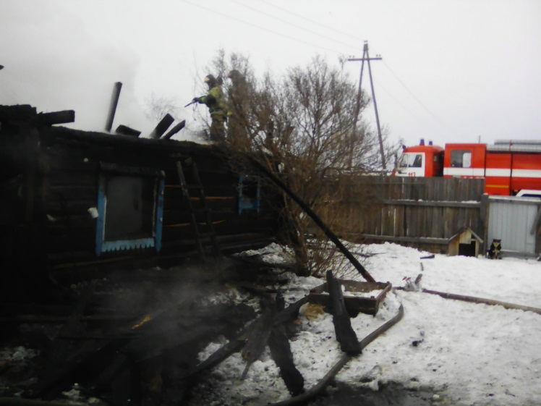
Чтобы избежать пожаров в Вашем доме, помните и соблюдайте основные правила пожарной безопасности:
ПРИ ИСПОЛЬЗОВАНИИ ОТОПИТЕЛЬНЫХ ПРИБОРОВ запрещено пользоваться электропроводкой с поврежденной изоляцией.
НЕ УСТАНАВЛИВАЙТЕ электронагревательные приборы вблизи сгораемых предметов.
НЕ ЗАБЫВАЙТЕ, уходя из дома, выключать все электронагревательные приборы.
НЕ ПРИМЕНЯЙТЕ для розжига печей бензин, керосин, и другие легковоспламеняющиеся жидкости.
СЛЕДИТЕ за расстоянием от топочного отверстия печи до мебели, постелей и других сгораемых приборов. Это расстояние должно быть не менее 1,25 м.
НЕ ЗАБЫВАЙТЕ очищать от сажи дымоходы перед началом отопительного сезона и через каждые три месяца в течение всего отопительного сезона.
НЕ ПОЛЬЗУЙТЕСЬ печами, имеющими трещины, неисправные дверцы топки, недостаточные разделки от дымоходов до деревянных конструкций стен, перегородок перекрытий.
НЕ ЗАБЫВАЙТЕ: для отвода дыма следует применять строго вертикальные дымовые трубы без уступов. Толщина стенок дымовых каналов из кирпича должна быть не менее 120 мм.
ПОЗАБОТЬТЕСЬ о том, чтобы около печи был прибит предтопочный лист (размером не менее 70х50 см).
НЕ ОСТАВЛЯЙТЕ без присмотра топящиеся печи, зажженные керосинки, керогазы, примусы, включенные электронагревательные приборы.
НЕ ДОПУСКАЙТЕ одновременного включения в электросеть нескольких мощных потребителей электроэнергии (электроплита, электрообогреватель, чайник и др.), вызывающих перегрузку электросети.
СЕРЬЕЗНУЮ ОПАСНОСТЬ представляет использование нестандартных самодельных отопительных приборов.
СЛЕДИТЕ за исправностью всех электробытовых приборов.
НЕ ДОПУСКАЙТЕ отогревание замерзших труб паяльной лампой или факелом.
НЕ ОСТАВЛЯЕЙТЕ детей дома одних.

В случае возникновения пожара действуйте быстро и спокойно. Сообщите о возгорании по телефону «01» с мобильного «101». Четко укажите, что и где горит. Если возгорание небольшое попытайтесь потушить имеющимися подручными средствами (водой, песком, огнетушителем, одеялом или другой плотной тканью).
В случае загорания изоляции электропроводов необходимо сначала отключить сеть, а затем приступить к тушению.
Керосин, бензин и другие легковоспламеняющиеся жидкости тушить водой нельзя: они легче воды и, всплывая на поверхность, будут продолжать гореть. При горении этих жидкостей для тушения можно использовать одеяло, плотную ткань или песок.
Если пожар принимает угрожающие масштабы, немедленно организуйте эвакуацию людей и имущества. Закройте за собой плотно двери. Помните, огонь безжалостен. Беспечность людей, небрежное обращение с огнем имеют самые непредсказуемые последствия.
Помните, что от этого зависит Ваша жизнь и жизнь Ваших близких, сохранность имущества.
За нарушение требований пожарной безопасности действующим законодательством предусмотрена административная уголовная ответственность от 21.12.94 № 69-ФЗ, ст.38
Инструктор противопожарной профилактики ПЧ №113 с.Котик
Нижнеудинского филиала ПСС «ПСС Иркутской области»
Шемякова Е.В.

25.01.2019 Перекал печи приводит к пожару!
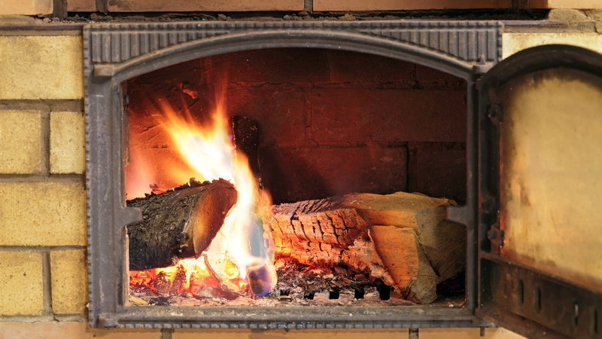
В течение холодного времени года в большинстве частных жилых домов тепло и уют поддерживается при помощи печного отопления. Чтобы сделать температуру в доме более комфортной, многие граждане топят печь в течение длительного времени, забывая о том, что такие действия могут привести к перекалу печи, и, как следствие – пожару в доме.
Чтобы избежать пожара по причине перекала печи, помните, что в морозы топить печь следует два-три раза, с интервалом не менее чем 4 часа. При этом количество дров можно увеличить, но не более чем на пятую часть от обычной нормы для печи. Именно это поможет избежать перекала. За три часа до отхода ко сну топка печи должна быть прекращена.
Перекал печи опасен тем, что перекалённый кирпич теряет свою прочность и начинает крошиться. От этого нарушается кладка, в печных каналах образуются прогары, нарушается ход печных газов, значительная часть тепла уходит в область задвижки, к разделке. При этом основной массив печи прогревается хуже, на печи образуются холодные зоны.
Также перекал печи ведет к разрушению потолочной разделки. Это очень опасно, так как длительный перегрев потолочной балки, рядом с которой обычно проходит печная труба, невозможно почувствовать из жилого помещения, ведь дым, прежде всего, уйдет на чердак. Пожар у потолочной разделки – часто встречающаяся причина пожаров в частном секторе. Зачастую люди узнают о таком пожаре от собственных соседей – ведь пожар на крыше собственного дома заметить очень сложно.
Кроме того, ОГБУ «Пожарно-спасательная служба Иркутской области» напоминает несколько простых правил пожарной безопасности при эксплуатации печного оборудования:
- Не оставляйте без присмотра топящиеся печи и камины, и не поручайте надзор за ними малолетним детям;
- Не располагайте топливо, другие горючие вещества и материалы на предтопочном листе, а также вблизи печей и непосредственно на их поверхности;
- Не применяйте для розжига печей и каминов бензин, керосин, дизельное топливо и другие легковоспламеняющиеся и горючие вещества;
- Не топите углем, коксом печи, не предназначенные для этих видов топлива;
- Не топите печь дровами, по длине не вмещающимися в топку.
Кроме того, нельзя топить печи с открытыми дверками, сушить на них одежду и дрова, складывать и ставить около нее различные горючие материалы.

Инструктор противопожарной профилактики ПЧ №113 с.Котик
Нижнеудинского филиала ПСС «ПСС Иркутской области»
Шемякова Е.В.

21.01.2019 Скажем пожарам нет!
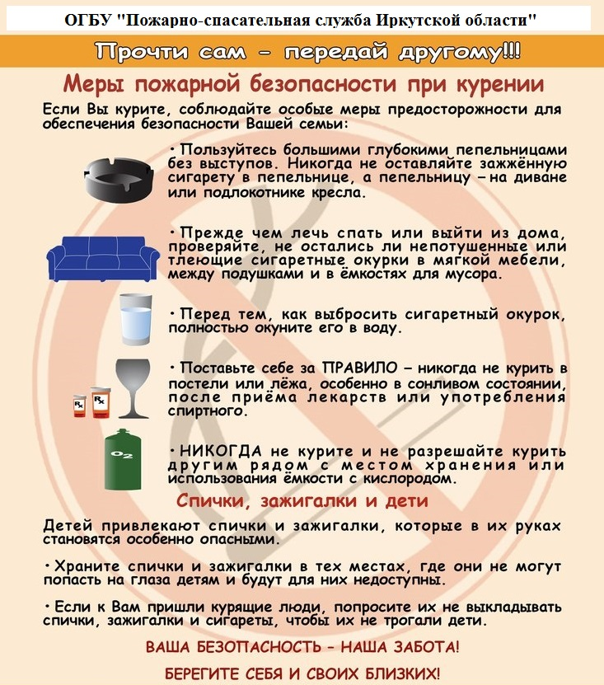

18.01.2019 Непотушенная сигарета стала причиной пожара в Братске, на котором погибла женщина
По данным Главного управления МЧС России по Иркутской области
Ранним утром 17.01.2019 года огнеборцы города Братска Иркутской области ликвидировали пожар в многоэтажном жилом доме. Хозяйка квартиры погибла до прибытия спасателей.
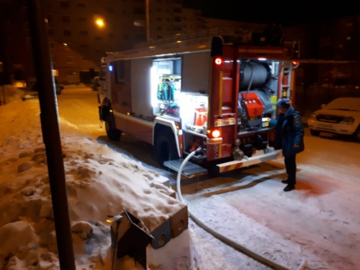
Сообщение о возгорании в девятиэтажке по улице Советской поступило на пульт диспетчера пожарной охраны в половине седьмого утра. На место выехали подразделения огнеборцев пожарно-спасательной части № 26 города Братска.
На момент прибытия пожарных густой дым шел из однокомнатной квартиры на третьем этаже. По маршевым лестницам подъезда самостоятельно эвакуировались 10 жильцов. Соседи сообщили, что в квартире может находиться хозяйка. Входная дверь была не заперта, пожарные проникли внутрь для поисков и спасения человека.
«Без признаков жизни женщину обнаружило звено газодымозащитной службы возле дивана, там же располагался предполагаемый очаг возгорания: на диване видны характерные прогары, скорее всего от непотушенной сигареты. Как рассказали соседи, она очень много курила, периодически открывала дверь в подъезд для того, чтобы проветрить помещение. В квартире были обнаружены многочисленные окурки и три целых коробки сигарет. Сотрудники МЧС неоднократно проводили с женщиной инструктаж, напоминая об опасности неосторожного обращения с огнем при курении, последний раз 25 декабря была проинструктирована и сама хозяйка квартиры, и ее соседи», - отметил дознаватель по городу Братску и Братскому району Алексей Журкин.
Огонь был потушен менее чем за 10 минут. В результате, в комнате поврежденными оказались мебель и личные вещи. Площадь пожара составила 5 квадратных метров. Вероятнее всего, хозяйка квартиры уснула с непогашенной сигаретой в руках, уголек, попав на мягкую обивку дивана, начал тлеть, отчего загорелись, лежащие рядом вещи, а женщина задохнулась от дыма. На месте работают эксперты испытательной пожарной лаборатории и дознаватели МЧС России, им предстоит выяснить точную причину возгорания и все обстоятельства гибели человека.
В период действия особого противопожарного режима, с 25 декабря по 9 января 2019 года, на территории Иркутской области произошло 182 пожара. Это меньше, чем за аналогичный период прошлого года, на 8 случаев. На пожарах погибли 9 человек, 14 человек получили травмы. Специалисты отмечают снижение количества пожаров и гибели на них людей. Однако в некоторых муниципальных образованиях отмечается одновременный рост пожаров и гибели. Так, неблагоприятная обстановка с пожарами и гибелью людей на них отмечена в Ангарском, Усольском и Слюдянском районах. Рост пожаров зафиксирован в городах Иркутске, Братске, Усть-Илимске, Свирске, в Нижнеудинском, Киренском, Шелеховском, Катангском, Усть-Удинском, Тулунском, Жигаловском, Нукутском районах. Рост гибели зафиксирован в Чунском районе.
С 1 января 2019 года по 18 января 2019 года на территории города Тулуна и Тулунского района произошло 12 пожаров, из них в городе Тулуне-7 и в Тулунском районе 5 пожаров. Травмирован один житель, проживающий в Тулунском районе.
ОГБУ «Пожарно-спасательная служба Иркутской области» призывает жителей города Тулуна и Тулунского района, а так же гостей, находящихся на данной территории строго соблюдать правила пожарной безопасности. Не оставляйте малолетних детей одних без присмотра.
Помните, что от этого зависит Ваша жизнь и жизнь Ваших близких, сохранность имущества.

В случае обнаружения пожара немедленно обращайтесь в службу спасения с мобильных телефонов – «101»
Инструктор противопожарной профилактики ПЧ №113 с.Котик
Нижнеудинского филиала ПСС «ПСС Иркутской области»
Шемякова Е.В.

10.01.2019 Правила безопасности при купании в крещенской купели
19 января православные христиане отметят один из великих праздников – Крещение Господне, или Святое Богоявление. По древней традиции, распространившейся на Руси с принятием христианства в 988 году, в этот день многие верующие, несмотря на мороз, купаются в прорубях.
В России такая прорубь, вырубленная обычно в виде креста, для освящения воды на праздник Крещения Господня, называется «иорданью».
«Пожарно-спасательная служба Иркутской области» напоминает о правилах безопасности для тех, кто планирует на Крещенский Сочельник купаться в проруби:
- Гражданам в период Крещенских купаний окунаться (купаться) следует в специально оборудованных прорубях у берега после освящения её представителем православной церкви.
- За несколько недель до купания необходимо отказаться от алкоголя, так как он увеличивает нагрузку на сердце и способствует быстрому переохлаждению.
- За 2 часа до купания следует плотно поесть. Это повысит морозоустойчивость организма.
- Перед погружением в проруби необходимо разогреть мышцы (сделайте приседания, наклоны, помашите руками), тогда купание пройдет с меньшим стрессом для организма.
- К проруби необходимо подходить в удобной, нескользкой и легкоснимаемой обуви, чтобы предотвратить потери чувствительности ног. Следует идти медленно и внимательно, убедившись, что лестница для спуска в воду устойчива. Для подстраховки необходимо опуститься в воду с помощью поручней, которыми оснащены места спуска в воду.
- Во время погружения все движения должны быть медленными и четкими. Окунаться лучше всего по шею, не замочив голову, чтобы избежать рефлекторного сужения сосудов головного мозга. При входе в воду первый раз необходимо достигнуть сразу нужной глубины, но не плавать.
- При погружении ребенка в прорубь следует быть особенно бдительными, испугавшийся ребенок может легко забыть, что он умеет плавать.
- При выходе из проруби необходимо держаться непосредственно за поручни, использовать сухое полотенце. Вылезать в вертикальном положении трудно и опасно. Сорвавшись, можно уйти под лед. Необходима страховка и взаимопомощь.
- После купания (окунания) следует растереть себя и ребенка махровым полотенцем и надеть сухую одежду. Для укрепления иммунитета и возможности переохлаждения необходимо выпить горячий чай, лучше всего из ягод, фруктов и овощей из предварительно подготовленного термоса.
- Для купания в проруби женщинам следует выбрать сплошные купальники, а мужчинам свободные плавки-шорты.
В период крещенских купаний ЗАПРЕЩЕНО:
- распивать спиртные напитки, купаться в состоянии опьянения;
- купание детей без присмотра взрослых;
- загрязнять и засорять купель;
- приводить с собой собак и других животных;
- нырять в прорубь непосредственно со льда, вперед головой и находиться в нем более 1 минуты;
- при групповом купании находится в воде более трех человек одновременно;
- находится рядом с прорубью на льду одновременно более 20 человекам;
- оставлять на льду и в гардеробах бумагу, стекло и другой мусор;
- подъезжать вплотную к купели на автотранспорте.
ПРОТИВОПОКАЗАНИЯ К КУПАНИЮ В ПРОРУБИ:
Зимнее плавание противопоказано людям при следующих острых и хронических (в стадии обострения) заболеваниях:
1. сердечно-сосудистой системы (врожденные и приобретенные пороки клапанов сердца, ишемическая болезнь сердца с приступами стенокардии; перенесенный инфаркт миокарда, коронаро-кардиосклероз, гипертоническая болезнь II и III стадий);
2. воспалительные заболевания носоглотки, придаточных полостей носа, отиты;
3. центральной нервной системы (эпилепсия, последствия тяжелых травм черепа; склероз сосудов головного мозга в выраженной стадии, сирингомиелия; энцефалит, арахноидит);
4. периферической нервной системы (невриты, полиневриты);
5. эндокринной системы (сахарный диабет, тиреотоксикоз);
6. органов зрения (глаукома, конъюнктивит);
7. органов дыхания (туберкулез легких - активный и в стадии осложнений, воспаление легких, бронхиальная астма, эмфизема);
8. мочеполовой системы (нефрит, цистит, воспаление придатков, воспаление предстательной железы);
9. желудочно-кишечного тракта (язвенная болезнь желудка, энтероколит, холецистит, гепатит);
10. кожно-венерические заболевания.
ЕДИНЫЙ НОМЕР ПОЖАРНЫХ И СПАСАТЕЛЕЙ -101
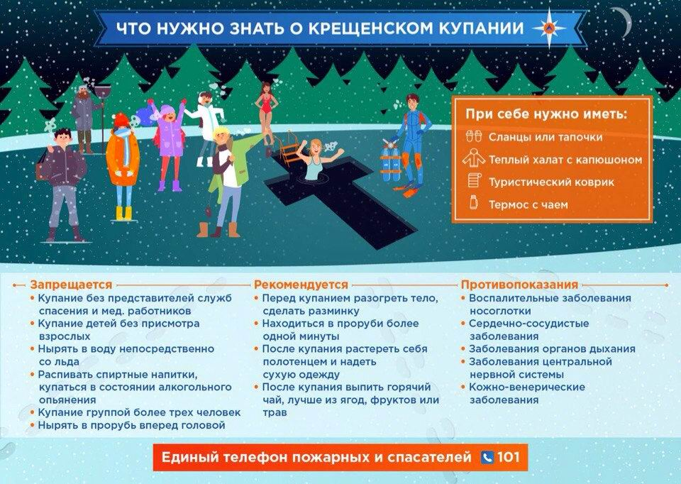
Инструктор противопожарной профилактики ПЧ №113 с.Котик
Нижнеудинского филиала ОГБУ «ПСС Иркутской области»
Е.В.Шемякова

09.01.2019 ПРЕДУПРЕЖДЕНИЕ

10 января местами в западных и северных районах ожидается западный, юго-западный ветер 12-17 м/с, позёмки

19.12.2018 Предупреждение об опасных метеорологических явлениях погоды
По данным Федерального государственного бюджетного учреждения
«Иркутское управление по гидрометеорологии и мониторингу окружающей среды»
(ФГБУ «Иркутское УГМС»)

19-20 декабря в западных и северных районах, 21 декабря по области местами ожидается западный, юго-западный ветер 11-16 м/с, снег, метели.
Прогноз погоды на сутки с 20 часов 18 декабря до 20 часов 19 декабря

По области: переменная облачность, в северных районах, по остальной территории местами небольшой и умеренный снег, ветер западный, юго-западный 5-10 м/с, порывы 11-16 м/с, низовые метели, в южных районах юго-восточный 4-9 м/с, температура ночью -8,-13°, при прояснении -18,-23°, в южных районах -14,-19º, при прояснении до -23º, днём -6,-11°, при облачной погоде -13,-18°, местами в западных районах до -4º.

Страницы: 1 2 3 4 5 ... 9 След.
В современном мире информационных технологий наши дети очень много времени проводят за компьютерами и ноутбуками, более «продвинутые» ребятишки не выпускают из рук айфоны и планшеты. Чаще всего компьютерные «фишки» - это источник всевозможных игр: «стрелялки» и «бродилки». Советуем вам, уважаемые родители, на домашней интернет-странице вашего ребенка зафиксировать очень полезную вкладку детского портала «Спас-экстрим» - www.spas-extreme.ru. Она принесет больше пользы, чем компьютерные игры.
«Спас-экстрим» - это специализированный портал детской безопасности. Здесь можно найти много интересного: правила безопасности на воде, в лесу, при наводнении, при землетрясении и других чрезвычайных ситуациях. И главное – все эти правила в доступной игровой форме. На сайте размещена мультимедийная энциклопедия с разделами, интересные фильмы по правилам поведения при чрезвычайных ситуациях, прямо здесь можно почитать книжки, посмотреть буклеты. На портале есть раздел «Развлечения». В этой рубрике ваш ребенок сможет сыграть в игры, полистать виртуальные комиксы, порисовать в раскраске, а юные рукодельники найдут здесь выкройки для макетов оперативной техники: аварийно-спасательной машины, катера, вертолета. Покажите своему ребенку этот полезный интерне-ресурс и он обязательно найдет для себя нужный и полезный материал, а вы не будете волноваться за него, когда ему придется остаться одному дома.
Подготовил: инструктор противопожарной профилактики Г.А. Сафронова

Готовьте печи летом!
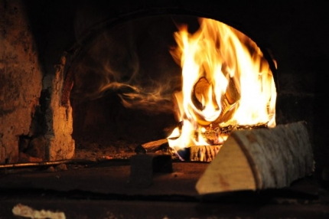
Всем, кто пользуется печным отоплением, пожарные напоминают о необходимости привести печи в порядок.
Печное отопление остается в списке самых распространенных причин пожаров. По данным пожарной статистики, в среднем каждый пятый пожар случается по причине неправильной эксплуатации или устройства печного отопления. От неисправных печей загорается жилье, подсобные помещения и хозяйственные постройки: бани, загоны для скота, летние кухни. Чтобы не допустить пожара и не лишиться имущества, печи надо готовить заранее. В летний период и в начале осени можно успеть привести печь в полный порядок. Необходимо своевременно проверить исправность печи и дымохода, отремонтировать, если есть необходимость, почистить от сажи, побелить трубу на чердаке и выше кровли. Дымовые трубы должны быть выполнены из глиняного кирпича, высотой не менее 50 см над коньком кровли. Возле печи обязательно должен быть прибит металлический лист размером 50х70 см. Серьезный ремонт и печную кладку следует поручать только специалистам, не обращайтесь за помощью к первому встречному «печнику» - на деньгах, возможно, и сэкономите, но безопасность своей семье и своему жилью не обеспечите.
Инструктор противопожарной профилактики Нижнеудинского филиала ОГБУ «ПСС Иркутской области» Г.А. Сафронова

С начала этого года в Иркутской области произошло 1849 пожаров, в сравнении с прошлым годом произошло снижение числа пожаров, но на пожарах погибло 104 человека, а это на 16 случаев больше, чем за аналогичный период прошлого года, возросло и число травмированных на пожарах. На территории г. Тулуна и Тулунского района за период с 1 января по 14 августа зарегистрировано 58 пожаров. По г. Тулуну - 34 пожара, за аналогичный период прошлого года – 32 пожара, по Тулунскому району зарегистрировано 24 пожара, в прошлом году -21 пожар. Несмотря на снижение числа пожаров в общем по области, в этом году, как показала статистика, наблюдается рост гибели людей на пожарах. 17 августа очередными жертвами огня стали два жителя Братского района. Возгорание в жилом двухквартирном доме в Падуне произошло в первом часу ночи. Сообщение о пожаре поступило слишком поздно, на момент прибытия пожарных уже произошло обрушение кровли. Под завалами были обнаружены тела погибших. Со слов соседей, погибшие злоупотребляли алкоголем, накануне они так же распивали спиртное. По предварительным данным, причиной пожара могло быть неосторожное обращение с огнем. Неосторожность при курении, является одной из самых распространённых причин пожаров в Приангарье. Только в этом году из-за этого произошел 681 пожар. Вредные привычки пьющего и курящего человека нередко становятся опасными для жизни, как для самого человека, так и окружающих его людей. Уважаемые жители, не будьте равнодушными, если вы знаете о соседях, ведущих аморальный образ жизни, об этом необходимо сообщать участковым инспекторам, а обо всех случаях нарушения правил пожарной безопасности - звонить на единый телефон доверия: 8(3952) 39-99-99.
Инструктор противопожарной профилактики Нижнеудинского филиала ОГБУ «ПСС Иркутской области» Г.А. Сафронова

Уважаемые родители!
Летние каникулы в самом разгаре, впереди у ребят еще целый месяц отдыха. В жаркие дни дети отправляются на речку либо озеро, но вы должны знать сами и говорить об этом своим ребятишкам, что несовершеннолетним детям нельзя без присмотра взрослых находиться у водоемов. Искупавшись, ребята для обогрева разжигают костры, считая, что в этом нет никакой опасности. Взрослым необходимо разъяснить детям, что в период действия особого противопожарного режима, а такой режим на территории всей Иркутской области действует до 1 сентября 2017 года, запрещено разведение костров, где либо; во дворе, на улице, в лесу или на берегу водоема. Кроме этого, дети без присмотра взрослых подвергаются опасности погибнуть в водоеме. За прошедшие летние месяцы по области утонуло 19 детей. За неисполнение своих родительских обязанностей Кодексом РФ об административных правонарушениях предусмотрены штрафы. Уважаемые взрослые, не будьте беспечными и не подвергайте своих детей опасности!
Инструктор противопожарной профилактики Нижнеудинского филиала ОГБУ «ПСС Иркутской области» Г.А. Сафронова

«Ужасная трагедия случилась в воскресенье - 16 июля в дачном доме в садоводстве «Железнодорожник» города Братска. В три часа ночи в пожарную охрану поступил тревожный звонок: горит дом, в котором могут находиться люди. Прибывшие на место пожарно-спасательные подразделения приступили к тушению – деревянное строение было полностью охвачено огнём, произошло обрушение кровли, горела баня. Спустя полчаса, в ходе разбора и проливки строительных конструкций, пожарные обнаружили останки 7 человек, в том числе троих детей. В результате пожара дачный дом полностью уничтожен. Этот дом стоял на отшибе, поэтому пожар обнаружили поздно. В настоящее время устанавливаются причины и обстоятельства данного происшествия. Уважаемые жители Тулунского района, областная пожарно-спасательная служба обращается с просьбой быть очень внимательными и осмотрительными, беречь себя и своих близких, а чтобы вовремя обнаружить пожар рекомендует установить пожарные датчики, которые реагируют: на дым, температуру, пламя, либо на световой поток. Подобные датчики издают звуковой сигнал и способны разбудить даже крепко спящего человека. И помните, что в случае пожара необходимо в первую очередь звонить в пожарную охрану, телефон со всех мобильных операторов – «101».
Инструктор противопожарной профилактики Г.А. Сафронова

Лето – горячая пора для аграриев. В самом разгаре период заготовки кормов, все ближе начало уборочной кампании. Важно не только убрать корма и урожай, но и сохранить их.
По статистике причинами пожаров в местах хранения кормов чаще всего становятся неосторожное обращение с огнем, детская шалость, поджоги – в первую очередь из-за отсутствия сторожевой охраны, открытого доступа к местам складирования и хранения грубых кормов. Второй фактор, который может привести к пожару, – нарушение технического регламента хранения сена или соломы. Если нарушен процесс и влажность выше нормы, то температура внутри стога или тюка может постепенно повышаться, что в конечном результате приведет к самовозгоранию. Именно поэтому при хранении грубых кормов контролируют температуру с регистрацией даты, времени, места замера и отражением сведений в журнале.
В преддверии уборочной кампании и периода заготовки кормов руководители сельскохозяйственных предприятий (фермеры) должны обратить особое внимание на соблюдение противопожарного режима. Как правило, именно нарушения режимных мероприятий – таких, которые не требуют финансовых вложений, а напрямую связаны с контролем руководителя, приводят к пожарам и ущербу. Это курение, несоблюдение ежедневного обслуживания техники, своевременной очистки территорий и агрегатов, замены неисправного инвентаря, проведение огневых работ вблизи мест хранения кормов и урожая.
Для того, чтобы избежать убытков, руководителю необходимо провести комплекс подготовительных мероприятий. Назначить ответственных лиц за противопожарную подготовку, в том числе уборочных машин и агрегатов, организацию противопожарного режима. Все работники должны пройти противопожарный инструктаж, а такие категории как водители, комбайнеры, трактористы и др. пройти также подготовку по пожарно-техническому минимуму, готовность в противопожарном отношении транспортных средств к уборочным работам, а также зерноскладов перед их загрузкой. В период уборки зерновых комбайны должны быть готовы к выходу в поле, в то числе быть обеспечены средствами пожаротушения. Выпускные трубы двигателей самоходных шасси, косилок, тракторов, автомобилей и комбайнов, применяемых при уборке хлеба, заготовке грубых кормов, должны быть оборудованы исправными искрогасителями. Наличие искрогасителей обязательно и для тракторов, занятых на вспашке, если эти работы производятся одновременно с жатвой возле участков с неубранным хлебом или грубыми кормами. Поверхности должны быть очищены от пыли, нагара, намотавшейся соломистой массы. При складировании грубых кормов также необходимо соблюдать требования пожарной безопасности – должна быть выделена отдельная площадка. Между отдельными штабелями, навесами или скирдами должны быть противопожарные разрывы, также как и между группами скирд или штабелей, необходимо соблюдать расстояние до линии электропередач, зданий и сооружений.
Подготовил: инструктор противопожарной профилактики Нижнеудинскогоо филиала ОГБУ «ПСС Иркутской области» Г.А. Сафронова

«Предпоследняя неделя июня выдалась в Иркутской области жаркой в прямом и переносном смысле слова – столбик термометра поднимался слишком высоко. В связи с аномально жаркой погодой ситуация с лесными пожарами складывалась очень напряженной. Стихия бушевала в разных районах области. Для тушения лесных пожаров в субботу из аэропорта «Казань» в Иркутск вылетел самолет МЧС России Ил-76 с группой парашютно-десантной пожарной службы федерального резерва ФБУ «Авиалесохрана» в количестве 100 человек. Не обошли пожары и населенные пункты региона. За прошедшие выходные дни пожарные подразделения потушили 14 пожаров, один из них - в Тулунском районе. 24 июня в 15 часов 35 минут поступило сообщение о пожаре в селе Бурхун. На момент прибытия пожарных подразделений горели надворные постройки по улице Набережная, 40.
В результате пожара огнем уничтожен дровяник с дровами, повреждена баня, навес, веранда, теплица. Предполагаемой причиной пожара явилось короткое замыкание. Уважаемые жители Тулунского района, областная пожарно-спасательная служба напоминает о том, что в регионе действует особый противопожарный режим и обращается с убедительной просьбой быть предельно внимательными и не допускать нарушений правил пожарной безопасности.»
Инструктор противопожарной профилактики Нижнеудинского филиала ОГБУ «ПСС Иркутской области» Г.А. Сафронова

Тополиный пух очень пожароопасен!
Ежегодно первая половина июня сопровождается жаркой погодой и тополиным пухом. В этот период наиболее вероятно возникновение загораний и пожаров. Тополиный пух скапливается вдоль дорог, на тротуарах и вокруг зданий, забивается в щели построек. От непотушенного окурка или спички, тополиный пух вспыхивает, как порох и может перенести огонь на ближайшие жилые дома, постройки и припаркованные рядом автомобили. Нередко тополиный пух поджигают дети для забавы, не представляя, какую это занятие представляет опасность. Чтобы не допустить возникновение пожаров по причине загораний тополиного пуха, домовладельцам, руководителям организаций необходимо своевременно предпринять профилактические меры. Основным методом в данном случае является периодическое поливание пуха водой в местах его скопления, после чего пух не представляет опасности и его можно легко убрать в контейнеры для мусора. Помните, что несложные предупредительные меры оградят от пожара, последствия которого могут быть не предсказуемыми.
Инструктор противопожарной профилактики Г.А. Сафронова

Уважаемые жители и гости Тулунского района! Не допускайте пожары! Будьте благоразумны, не нарушайте правила пожарной безопасности!
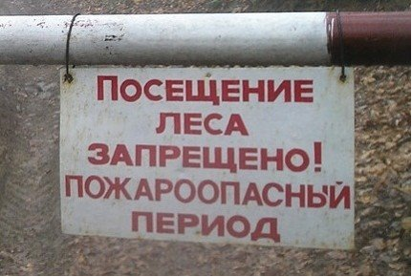
По информации Иркутского управления по гидрометеорологии и мониторингу окружающей среды, с 24 по 26 мая в связи с прогнозом неблагоприятных погодных явлений, в большинстве районов Иркутской области ожидается чрезвычайная и высокая пожароопасность лесов V-IV класса. Высокие дневные температуры и усиление ветра до 18м/с с порывами до 20 м/с прогнозируются в Иркутской области с 23 по 26 мая. В связи с чем в 18 районах, в том числе и в Тулунском, ожидается чрезвычайный (V) класс пожарной опасности. В целях обеспечения безопасности жизнедеятельности граждан, защиты населенных пунктов и объектов экономики на территории региона продолжает действовать особый противопожарный режим. Под запретом разведение костров, проведение пожароопасных работ, а также любое использование открытого огня. С введением III-V классов пожарной опасности гражданам запрещено посещение лесной зоны. Напомним, нарушение требований пожарной безопасности влечет за собой административную ответственность. Уважаемые жители и гости Тулунского района! Не допускайте пожары! Будьте благоразумны, не нарушайте правила пожарной безопасности!
Подготовил: инструктор противопожарной профилактики Г.А. Сафронова

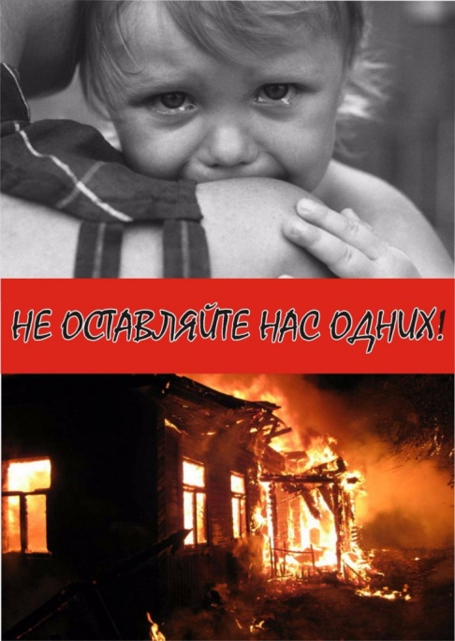
В преддверии летних каникул хочется напомнить взрослым, что пожары, возникающие по причине детской шалости с огнём ни так уж и редки, финал таких пожаров бывает очень трагичным – травма или гибель ребенка. Для того, чтобы избежать пожара от детской шалости с огнем, необходимо рассказывать детям о пожаробезопасном поведении, быть примером во всех ситуациях, связанных с соблюдением правил пожарной безопасности, не оставлять спички и зажигалки в доступном для детей месте, уходя из дома, не оставлять малолетних детей без присмотра взрослых.. Научите ребенка правильным действиям при пожаре. При обнаружении пожара или признака горения ребенок любого возраста должен немедленно покинуть помещение. Сообщить о пожаре взрослым или в пожарную охрану. Как говорят: «Запретный плод сладок!», поэтому полезнее объяснить ещё раз ребенку о подстерегающей его опасности, таящейся в коробке спичек, зажигалке, чем просто сказать: «Нельзя!» Очень важно, чтобы дети запомнили эти советы. Чтобы обезопасить себя и своих близких, предлагаем подумать об установке в своём жилом помещении автономного дымового пожарного извещателя. Извещатель обнаруживает задымление на ранней стадии и при срабатывании выдает громкий звуковой сигнал, который способен разбудить спящего человека. Для монтажа извещателя не требуется специальных знаний, он крепится к потолку или стене, не имеет никаких проводов. Источник питания этого устройства (батарейка типа «Крона») обеспечивает его непрерывную работу в течение года и более.
Подготовил: инструктор противопожарной профилактики Г.А. Сафронова

Уважаемые жители Котикского сельского поселения! Будьте осторожны и внимательны, не допускайте пожаров!
«За прошедшие праздничные дни с 6 по 9 мая на территории Иркутской области произошло 34 пожара; горели в основном строения в жилом секторе. Не обошла огненная стихия и Тулунский район. 7 мая пожарные подразделения выезжали на тушения пожара в деревне Андреевка. Огнем уничтожено несколько строений хозяйственного назначения. 8 мая пожар произошел на 4-м отделении селекционной станции. По улице Мичурина, 34 горели постройки.
Обстановка с лесными пожарами по области остается на особом контроле. В настоящее время на территории Иркутской области продолжает действовать режим чрезвычайной ситуации. В связи с наступлением периода высокой пожарной опасности, с целью предупреждения пожаров усилена работа патрульных и патрульно-манёвренных межведомственных групп. Только за прошедшие выходные дни проведено патрулирование более 500 населенных пунктов. 28 возгораний сухой растительности было ликвидировано при проведении патрулирования. Уважаемые жители и гости Тулунского района, будьте осмотрительны и осторожны при обращении с огнем! В случае пожара звоните по номеру: «101» или «112».
Подготовил: инструктор противопожарной профилактики Г.А. Сафронова

Последние дни апреля выдались тяжелыми для спасателей и многих жителей Иркутской области; пожары вспыхивали в разных районах. Ситуацию осложняли жаркая погода и порывистый ветер. Огонь разносился на десятки километров. Горели не только леса, но и населенные пункты. Основная причина пожаров – беспечность людей. Несмотря на запреты, жители продолжают жечь траву и прошлогодний мусор. Как результат - страшные пожары.
Самый крупный из них произошел в деревне Бубновке Киренского района в пятницу 28 апреля. Пожар уничтожил школу, детский сад. Сгорело 59 домов, без жилья осталось больше 400 жителей. Главное, удалось избежать самой страшной беды - никто из людей не пострадал.
Сводки в последние дни апреля менялись со скоростью ветра. 1 мая горели постройки и дома в селе Артель Заларинского района, в поселке Вершина Аларского района, в Черемхово. От садоводство «Ромашка» в Зиминском районе остались лишь одни железные ворота. Из-за пала травы вспыхнула многоэтажка в Саянске - выгорело шесть квартир, еще 11 квартир пламя серьезно повредило, другие затопили во время тушения. Пожарным удалось отстоять десятки сел и деревень . В течении прошедшей недели Тулунские пожарные так же неоднократно выезжали на тушение мусора и пала травы, то в один населенный пункт, то в другой. Но некоторых жителей огромное количество ЧП не пугает. Только за одни сутки в прошедшие выходные дни задержали 35 (!) нарушителей, которых оштрафовали за то, что те сжигали траву и прошлогодний мусор.
Сотрудники областной пожарно-спасательной службы призывают жителей быть сознательнее. Сейчас самый пожароопасный период. Из-за одного плохо потушенного костра и непотушенной сигареты может произойти настоящая трагедия.
Подготовил: инструктор противопожарной профилактики Г.А. Сафронова

Заметка от 16.03.2020 года
Страница 2 --- Страница 3
Предупреждение по гидрологии
Информация по пожарам

Полезные ссылки

